**Porto da Costeira Atualizado**

Relatório de Monitoramento da Qualidade da Água Superficial

05/2025

Florianópolis, 28 de Maiode **2025**.

**SUMÁRIO**

1. Dados do empreendedor 3

2. Dados da empresa consultora 3

3. Objetivos e justificativas 4

4. Legislação e outros requisitos 5

5. Metodologia 6

5.1. Campanha de monitoramento 6

5.2. Parâmetros 7

5.3. Coleta, preservação, transporte e análise 8

5.4. Indicadores de desempenho 9

6. Resultados e discussões 10

6.1. Parâmetros físico-químicos e biológicos 10

6.2. Metais pesados 16

6.3. HPA 20

6.4. Indicadores de desempenho 24

7. Parecer Técnico 25

8. Ações Corretivas 25

9. Anexos 25

# Dados do empreendedor

Empreendedor: Porto da Costeira Atualizado

Razão social: Porto da Costeira Atualizado

CNPJ: 13.172.609/0001-90

Endereço: {'cep': '89240000', 'cidade': 'São Francisco do Sul', 'estado': 'SC', 'numero': '', 'logradouro': '', 'complemento': ''}

Endereço eletrônico: Porto da Costeira Atualizado

Nº Licença de Operação: 01041606915

# Dados da empresa consultora

Nome: EC Projetos

Razão Social: Eagle Consultoria Econômica e de engenharia LTDA.

CNPJ: 17.940.831/0001-46

Endereço: R. Lauro Linhares, 2123 - sala 508 - Trindade, Florianópolis - SC, 88036-003.

Endereço eletrônico: https://ecprojetos.com.br/en/home/

Responsável técnico:

Registro CREA:

Registro CTF/IBAMA:

# Introdução

Segundo Von Sperling (1996), a qualidade da água resulta tanto de fatores naturais como da atuação antrópica, sendo esta última interferência correlacionada principalmente com o uso e ocupação do solo na bacia hidrográfica (Von Sperling, 1996). De modo geral, os principais fatores que alteram a qualidade da água de uma bacia, além do uso e ocupação do solo, são o clima, cobertura vegetal, topografia, geologia etc (Donadio, Galbiatti, Paula, 2005).

De modo a avaliar a qualidade da água no entorno da Área de Influência do empreendimento, realizou-se a análise dos componentes presentes na água responsáveis por alterar seu grau de pureza, englobando-se aspectos físicos, químicos e biológicos. Esse tipo de estudo se faz relevante uma vez que serve tanto para realizar a caracterização das consequências de determinada atividade poluidora, como para estabelecer meios de modo a satisfazer determinado uso da água (Von Sperling, 1996). Ainda, serve de parâmetro para controle contínuo da qualidade da água dos corpos hídricos observados, já que fornece a possibilidade de comparação entre as condições atuais e futuras de qualidade ambiental.

# Objetivos e justificativas

O presente relatório refere-se ao monitoramento da qualidade da água superficial na área de influência das atividades de operação do Porto da Costeira Atualizado. O monitoramento da qualidade da água está vinculado à Licença de Operação (LO) nº 01041606915, emitida pelo ibama sendo parte integrante do Programa de Monitoramento da Qualidade da Água da referida licença.

À vista disso, este relatório visa atender as diretrizes propostas no Programa de Qualidade da Água do Porto da Costeira Atualizado, permitindo a divulgação dos resultados quantitativos das águas superficiais na região para diferentes partes interessadas, com destaque o órgão ambiental licenciador, gestores portuários e comunidade. Dentre os objetivos específicos do relatório, cita-se:

* Apresentar e interpretar os resultados referentes as variáveis físicas, químicas e biológicas da água da campanha realizada em 05 de 2025 na área de influência do Porto da Costeira Atualizado, de acordo com a legislação aplicável.
* Avaliar a eficácia do Programa de Qualidade da Água por meio da determinação e discussão dos indicadores de desempenho ambiental, propostos nos moldes da Associação Brasileira de Normas Técnicas (ABNT) NBR ISO 14.031/2015.
* Elaborar parecer técnico sobre a qualidade da água, identificando eventuais não conformidades e propondo ações corretivas para garantir o cumprimento das normativas vigentes.

# Legislação e outros requisitos

O presente relatório está pautado em legislações e outros requisitos legais voltados ao monitoramento de qualidade da água em instalações portuárias, conforme segue:

* Lei nº 9.433 de 8 de janeiro de 1997 – Política Nacional de Recursos Hídricos (PNRH) (Brasil, 1997).
* Resolução do Conselho Nacional do meio Ambiente (CONAMA) nº 357 de 17 de março de 2005 - Dispõe sobre a classificação dos corpos de água e diretrizes ambientais para o seu enquadramento, bem como estabelece as condições e padrões de lançamento de efluentes, e dá outras providências (Brasil, 2005).
* Guia Nacional de Coleta e Preservação de Amostras (Brasil, 2011).
* NBR ISO 14.031: Gestão ambiental – Avaliação de desempenho ambiental – diretrizes (ABNT, 2015).

# Metodologia

## Campanha de monitoramento

O monitoramento da qualidade da água superficial na área de influência das atividades de operação do Porto da Costeira Atualizado acontece de modo 2025-05-07 em 2 pontos amostrais, distribuídos em diferentes áreas da {'cep': '89240000', 'cidade': 'São Francisco do Sul', 'estado': 'SC', 'numero': '', 'logradouro': '', 'complemento': ''}. A **Figura 1** exibe a localização dos pontos amostrais mencionados.

**Figura 1**. Localização dos pontos de monitoramento.

**[{'ponto': 'PSFS01', 'utm_e_m': 736157, 'utm_n_m': 7095903, 'classe_uso_da_agua': 'Salobra'}, {'ponto': 'PSFS02', 'utm_e_m': 735948, 'utm_n_m': 7095918, 'classe_uso_da_agua': 'Salobra'}, {'ponto': 'PSFS03', 'utm_e_m': 735948, 'utm_n_m': 7095918, 'classe_uso_da_agua': 'Salobra'}, {'ponto': 'PSFS04', 'utm_e_m': 735953, 'utm_n_m': 7096195, 'classe_uso_da_agua': 'Salobra'}, {'ponto': 'PSFS05', 'utm_e_m': 735787, 'utm_n_m': 7095888, 'classe_uso_da_agua': 'Salobra'}, {'ponto': 'PSFS06', 'utm_e_m': 735921, 'utm_n_m': 7095564, 'classe_uso_da_agua': 'Salobra'}, {'ponto': 'PSFS07', 'utm_e_m': 735534, 'utm_n_m': 7095693, 'classe_uso_da_agua': 'Salobra'}, {'ponto': 'PSFS08', 'utm_e_m': 735505, 'utm_n_m': 7096303, 'classe_uso_da_agua': 'Salobra'}, {'ponto': 'PSFS09', 'utm_e_m': 736017, 'utm_n_m': 7096438, 'classe_uso_da_agua': 'Salobra'}, {'ponto': 'PSFS10', 'utm_e_m': 736575, 'utm_n_m': 7096904, 'classe_uso_da_agua': 'Salobra'}, {'ponto': 'PSFS11', 'utm_e_m': 736176, 'utm_n_m': 7098053, 'classe_uso_da_agua': 'Salobra'}, {'ponto': 'PSFS12', 'utm_e_m': 737662, 'utm_n_m': 7099434, 'classe_uso_da_agua': 'Salobra'}, {'ponto': 'PSFS13', 'utm_e_m': 741383, 'utm_n_m': 7101693, 'classe_uso_da_agua': 'Salobra'}, {'ponto': 'PSFS14', 'utm_e_m': 741383, 'utm_n_m': 7101693, 'classe_uso_da_agua': 'Salobra'}, {'ponto': 'PSFS15', 'utm_e_m': 745988, 'utm_n_m': 7105630, 'classe_uso_da_agua': 'Salobra'}, {'ponto': 'PSFS16', 'utm_e_m': 748185, 'utm_n_m': 7103826, 'classe_uso_da_agua': 'Salobra'}, {'ponto': 'PSFS17', 'utm_e_m': 750193, 'utm_n_m': 7101614, 'classe_uso_da_agua': 'Salobra'}, {'ponto': 'PSFS18', 'utm_e_m': 756320, 'utm_n_m': 7108490, 'classe_uso_da_agua': 'Salobra'}, {'ponto': 'PSFS19', 'utm_e_m': 755678, 'utm_n_m': 7107893, 'classe_uso_da_agua': 'Salobra'}, {'ponto': 'PSFS20', 'utm_e_m': 756969, 'utm_n_m': 7107890, 'classe_uso_da_agua': 'Salina'}, {'ponto': 'PSFS21', 'utm_e_m': 756323, 'utm_n_m': 7107148, 'classe_uso_da_agua': 'Salina'}, {'ponto': 'Controle Baia', 'utm_e_m': 734924, 'utm_n_m': 7098985, 'classe_uso_da_agua': 'Salobra'}, {'ponto': 'Controle Descarte', 'utm_e_m': 758260, 'utm_n_m': 7107897, 'classe_uso_da_agua': 'Salobra'}]**

Fonte: Porto da Costeira Atualizado (2025).

Conforme verifica-se pelo mapa, os pontos amostrais se distribuem numa área estuarina e, por isso, as águas presentes na região podem englobar diferentes classes, como as águas salinas, águas salobras e/ou águas doces. A **Tabela 1** resume as classes adotadas para cada ponto amostral, uma vez que essa distinção acarreta diferentes Valores Máximos Permitidos (VMP) pela CONAMA 357/2005.

**Tabela 1**. Pontos amostrais e classes de água de acordo com a CONAMA 357/2005.

| Ponto | UTM E (m) | UTM N (m) | Classe da água CONAMA 357/2005 |
| --- | --- | --- | --- |
|  |  |  |  |
|  |  |  |  |
|  |  |  |  |
|  |  |  |  |
|  |  |  |  |
|  |  |  |  |
|  |  |  |  |
|  |  |  |  |
|  |  |  |  |
|  |  |  |  |
|  |  |  |  |
|  |  |  |  |
|  |  |  |  |
|  |  |  |  |
|  |  |  |  |
|  |  |  |  |
|  |  |  |  |
|  |  |  |  |
|  |  |  |  |
|  |  |  |  |
|  |  |  |  |
|  |  |  |  |
|  |  |  |  |
|  |  |  |  |
|  |  |  |  |
|  |  |  |  |
|  |  |  |  |
|  |  |  |  |
|  |  |  |  |
|  |  |  |  |
|  |  |  |  |
|  |  |  |  |
|  |  |  |  |
|  |  |  |  |
|  |  |  |  |
|  |  |  |  |
|  |  |  |  |
|  |  |  |  |
|  |  |  |  |
|  |  |  |  |
|  |  |  |  |

Fonte: Porto da Costeira Atualizado (2025).

## Parâmetros e periodicidade

Os parâmetros utilizados na determinação da qualidade da água superficial na região de influência do Porto da Costeira Atualizado constam resumidos na **Tabela 2**. Os parâmetros utilizados baseiam-se no Programa de Qualidade da Água do empreendimento, os quais apresentam diferentes VMPs, de acordo com a classe do corpo hídrico.

**Tabela 2.** Parâmetros avaliados nas campanhas de monitoramento de qualidade da água e periodicidade.

| Grupo | Parâmetro | Periodicidade |
| --- | --- | --- |
|  |  |  |

Fonte: **Porto da Costeira Atualizado** (2025).

## Coleta, preservação, transporte e análise

A coleta, preservação, transporte e análise das amostras de água superficial da área de influência do Porto da Costeira Atualizado foi realizada por laboratório contratado. As informações a respeito do laboratório podem ser observadas na **Tabela 3**.

**Tabela 3**. Dados do laboratório contratado para coleta, preservação, transporte e análise das amostras.

|  |  |
| --- | --- |
| Nome Fantasia | Laboratório Teste |
| Razão Social | Lab Test TDA |
| CNPJ | 44.010.395/0001-89 |
| Endereço | {"logradouro":"Rua Douglas Seabra Levier","numero":"","cidade":"Florianópolis","estado":"SC","cep":""} |
| Responsável | João Silva |
| E-mail | LabTestTDA@gmail.com |
| Contato | 48 996237831 |

Fonte: **Porto da Costeira Atualizado** (2025).

Em relação às coletas de amostras, alguns parâmetros são determinados in situ por meio de sonda multiparâmetro, a saber: . A **Figura 2** exibe registro da multisonda utilizada durante a coleta.

**Figura 2**. Sonda multiparâmetro utilizada para os parâmetros determinados in situ.



Fonte: **Porto da Costeira Atualizado** (2025).

Já os demais parâmetros são determinados em laboratório e, para isso, é necessária a coleta de amostras em recipientes adequados. As amostragens são realizadas nas seguintes profundidades: ['Fundo', 'Meio', 'Superfície'], através do uso de (**Figura 3)** em amostra **.** As amostras são transferidas para , os quais são previamente etiquetados com identificação do ponto amostral, referência de parâmetros a serem analisados, data e hora de cada coleta.

**Figura 3.** Garrafa amostradora utilizada nas amostragens de água.



Fonte: **Porto da Costeira Atualizado** (2025).

Após a coleta, as amostras são colocadas em (**Figura 4**), devidamente acondicionadas em frascos etiquetados e enviadas ao laboratório responsável pela determinação dos parâmetros analisados.

**Figura 4**. Equipamento utilizado no transporte das amostras.

.

Fonte: **Porto da Costeira Atualizado** (2025).

As metodologias adotadas para análise dos diferentes parâmetros de qualidade da água seguem os seguintes procedimentos analíticos: teste atendendo ao disposto pela Resolução CONAMA N° 357/2005.

## Indicadores de desempenho

De modo a avaliar a eficácia do Programa de Qualidade de Água do **Porto da Costeira Atualizado**, são determinados indicadores de desempenho ambiental, propostos nos moldes da ABNT NBR ISSO 14.031/2015. Os indicadores avaliados constam resumidos na **Tabela 4**, sendo agrupados em Indicadores de Condição Ambiental (ICA), Indicadores de Desempenho Operacional (IDO) e Indicadores de Desempenho Gerencial (IDG).

**Tabela 4.** Indicadores de desempenho utilizados para avaliação do Programa de Qualidade da Água.

| Tipo | Indicador | Unidade | Meta |
| --- | --- | --- | --- |
| ICA | Concentrações/níveis de cromo | mg/L | Atingir 100% de conformidade com os VMPs definidos na Resolução CONAMA nº 357/2005, por campanha. |
| ICA | Concentrações/níveis de mercúrio | mg/L | Atingir 100% de conformidade com os VMPs definidos na Resolução CONAMA nº 357/2005, por campanha. |
| ICA | Concentrações/níveis de níquel | mg/L | Atingir 100% de conformidade com os VMPs definidos na Resolução CONAMA nº 357/2005, por campanha. |
| ICA | Concentrações/níveis de nitrato | mg/L | Atingir 100% de conformidade com os VMPs definidos na Resolução CONAMA nº 357/2005, por campanha. |
| ICA | Concentrações/níveis de nitrito | mg/L | Atingir 100% de conformidade com os VMPs definidos na Resolução CONAMA nº 357/2005, por campanha. |
| ICA | Concentrações/níveis de nitrogênio amoniacal | mg/L | Atingir 100% de conformidade com os VMPs definidos na Resolução CONAMA nº 357/2005, por campanha. |
| ICA | Concentrações/níveis de fósforo | mg/L | Atingir 100% de conformidade com os VMPs definidos na Resolução CONAMA nº 357/2005, por campanha. |
| ICA | Concentrações/níveis de COT | mg/L | Atingir 100% de conformidade com os VMPs definidos na Resolução CONAMA nº 357/2005, por campanha. |
| ICA | Concentrações/níveis de fenóis | mg/L | Atingir 100% de conformidade com os VMPs definidos na Resolução CONAMA nº 357/2005, por campanha. |
| ICA | Concentrações/níveis de pH | - | Atingir 100% de conformidade com os VMPs definidos na Resolução CONAMA nº 357/2005, por campanha. |
| ICA | Concentrações/níveis de OD | mg/L | Atingir 100% de conformidade com os VMPs definidos na Resolução CONAMA nº 357/2005, por campanha. |
| ICA | Concentrações/níveis de turbidez | NTU | Atingir 100% de conformidade com os VMPs definidos na Resolução CONAMA nº 357/2005, por campanha. |
| ICA | Concentrações/níveis de coliformes totais | UFC/100ml | Atingir 100% de conformidade com os VMPs definidos na Resolução CONAMA nº 357/2005, por campanha. |
| IDG | Realização de coleta e análise de pontos amostrais | % | Realização de coleta e análise em 100% dos pontos amostrais por campanha |
| IDG | Realização de campanhas amostrais | % | Realização de coleta e análise em 100% dos pontos amostrais por campanha |
|  |  |  |  |

Fonte: **Porto da Costeira Atualizado** (2025).

# Resultados e discussões

## Parâmetros físico-químicos e biológicos

Os resultados obtidos para os parâmetros físico-químicos e biológicos selecionados podem ser observados na **Tabela 5**. Verifica-se que 100.0 % dos pontos apresentaram conformidade em relação aos VMP estabelecidos pela CONAMA 357/2005.

**Tabela 5.** Resumo dos resultados obtidos frente aos parâmetros de físico-químicos e biológicos nos pontos amostrados.

PontoProfundidadeMateriais flutuantesÓleos e graxasSubstâncias que comuniquem gosto ou odorCorantes provenientes de fontes antrópicasResíduos sólidos objetáveisTurbidez (UNT)Cor verdadeira (mg Pt/L)Sólidos dissolvidos totais (mg/L)pH (N/A)P2Fundo178.430.2982.5629.96192.4179.840.5821.9146.96Meio3.0573.5797.8732.1447.24116.31136.1415.53179.6Superfície126.3982.04150.4361.359.549.3710.3131.434.02Superfície123.037.7513.07172.6877.6924.1369.1756.2463.07P5Fundo169.6616.484.6124.3382.921.67192.65126.9394.03

Fonte: **Porto da Costeira Atualizado** (2025).

A **Figura 5** destaca os resultados obtidos para os parâmetros selecionados: ['Materiais flutuantes', 'Óleos e graxas', 'Substâncias que comuniquem gosto ou odor', 'Corantes provenientes de fontes antrópicas', 'Resíduos sólidos objetáveis', 'Turbidez (UNT)', 'Cor verdadeira (mg Pt/L)', 'Sólidos dissolvidos totais (mg/L)', 'pH (N/A)'] comparando com a média obtida para o parâmetro e com os VMP pelo CONAMA, quando existentes.

**Figura 5**. Concentração dos parâmetros físico-químicos e microbiológicos para os pontos avaliados.

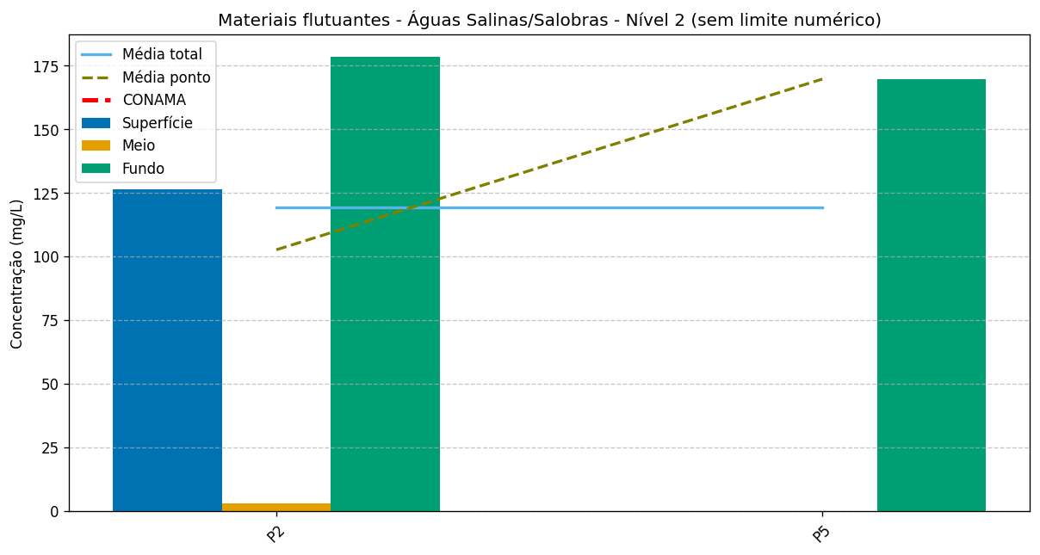

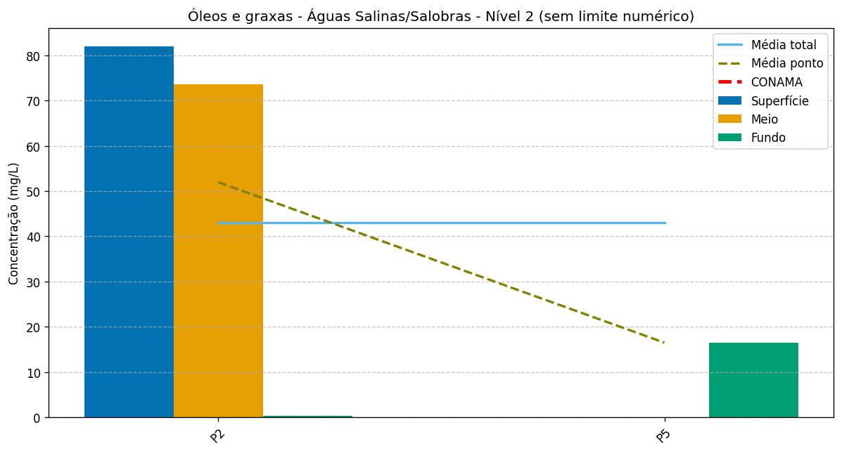

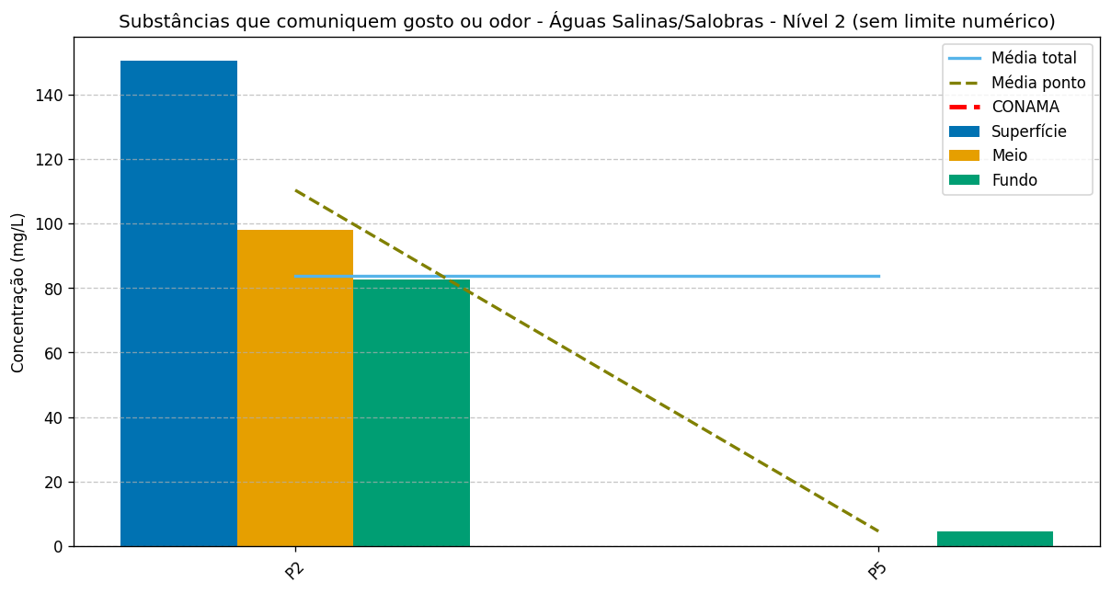

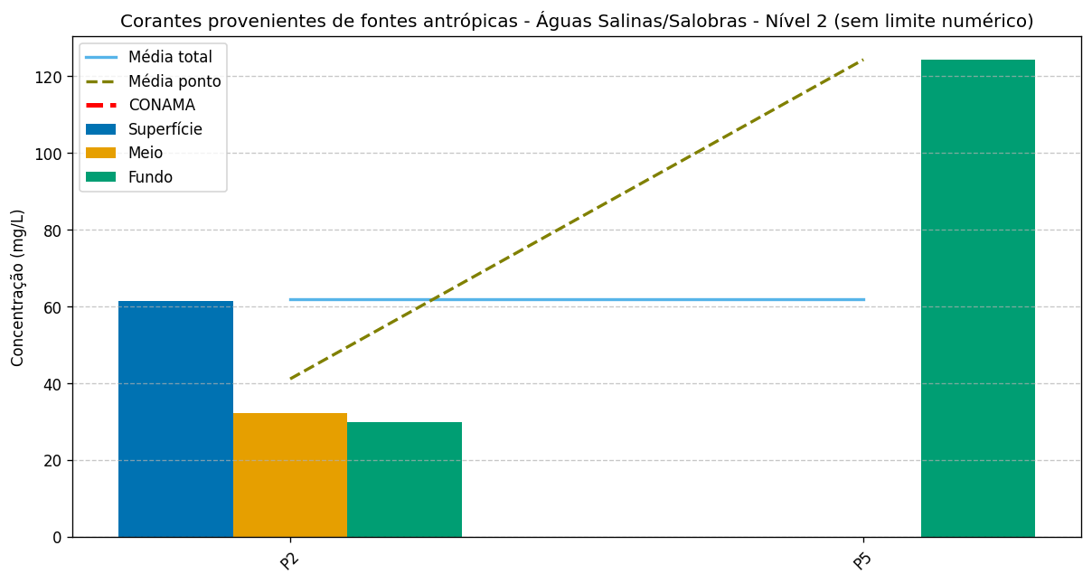

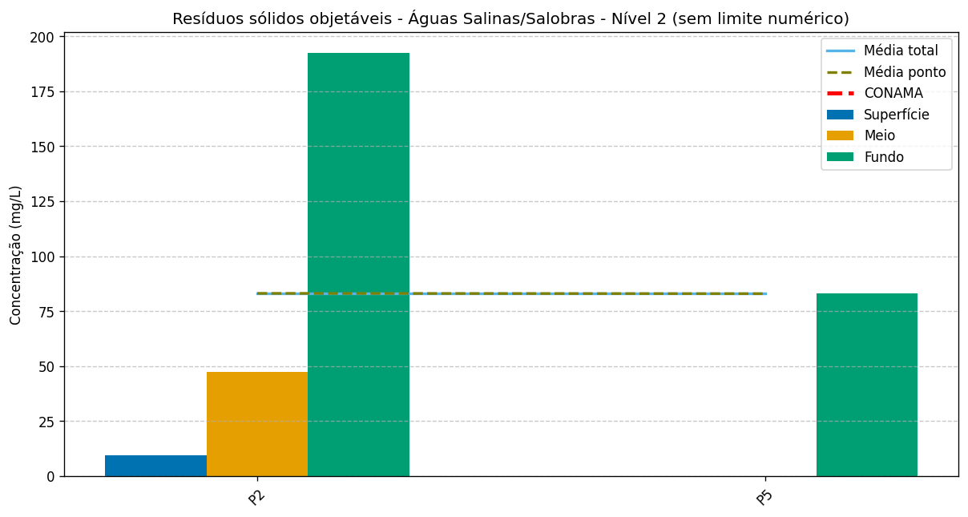

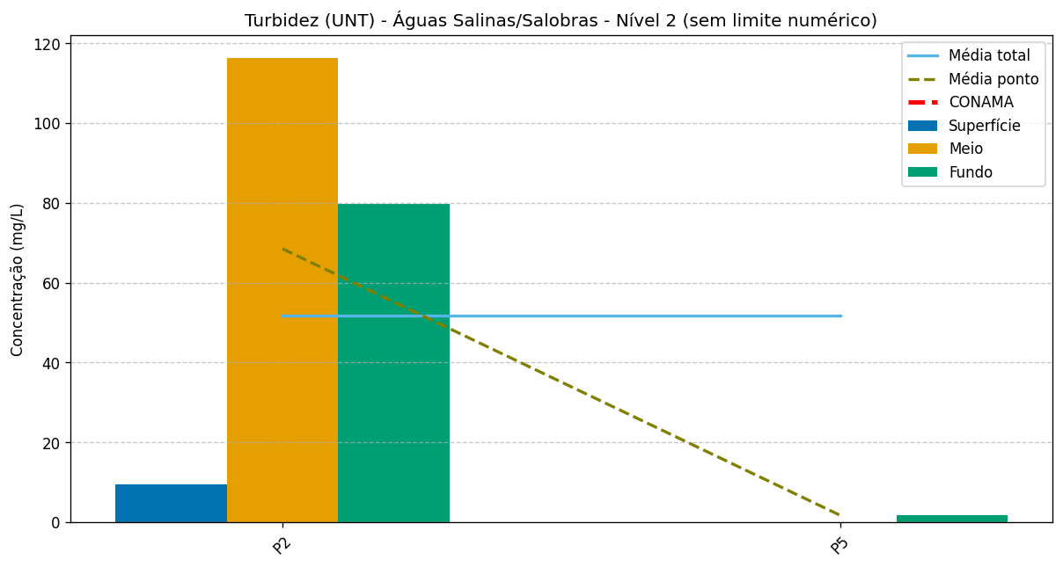

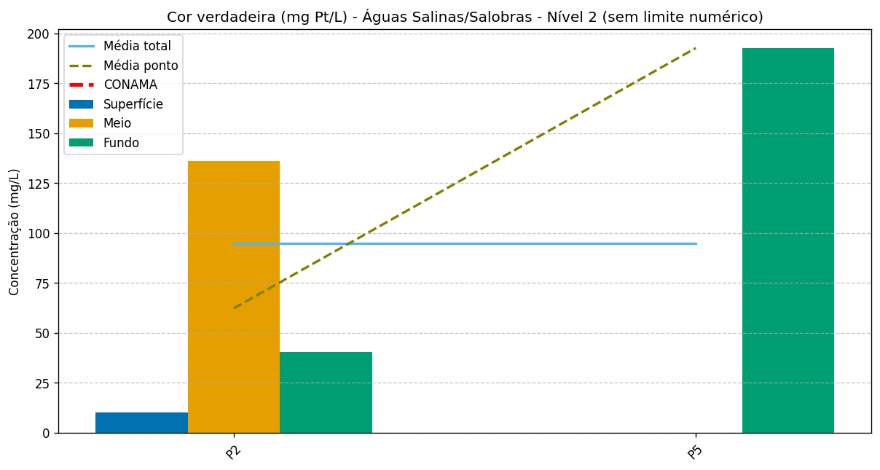

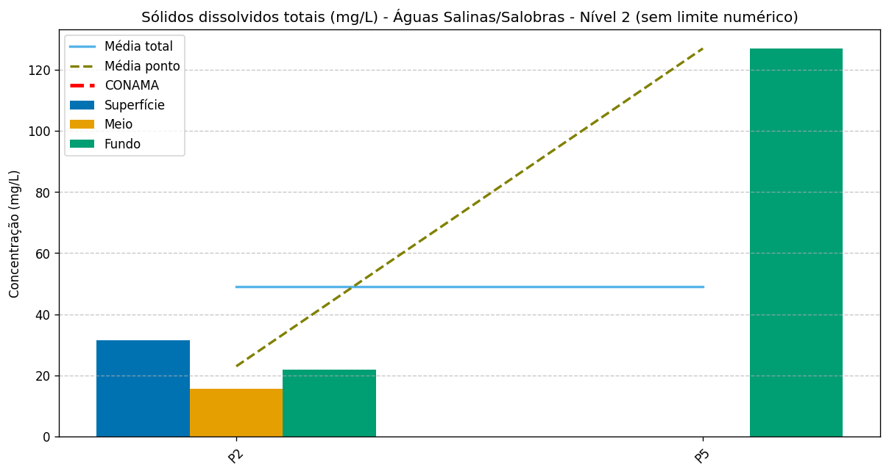

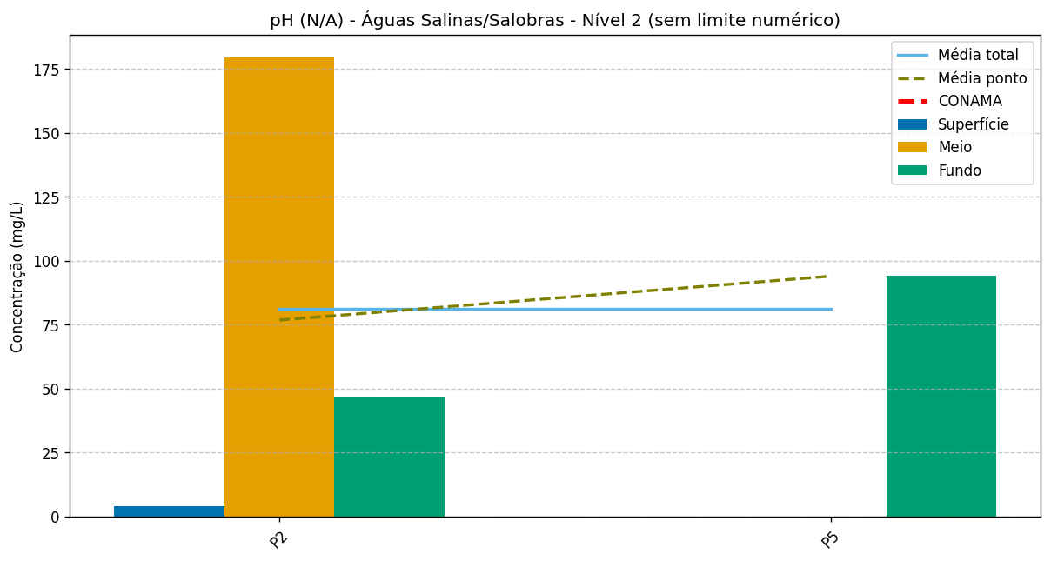

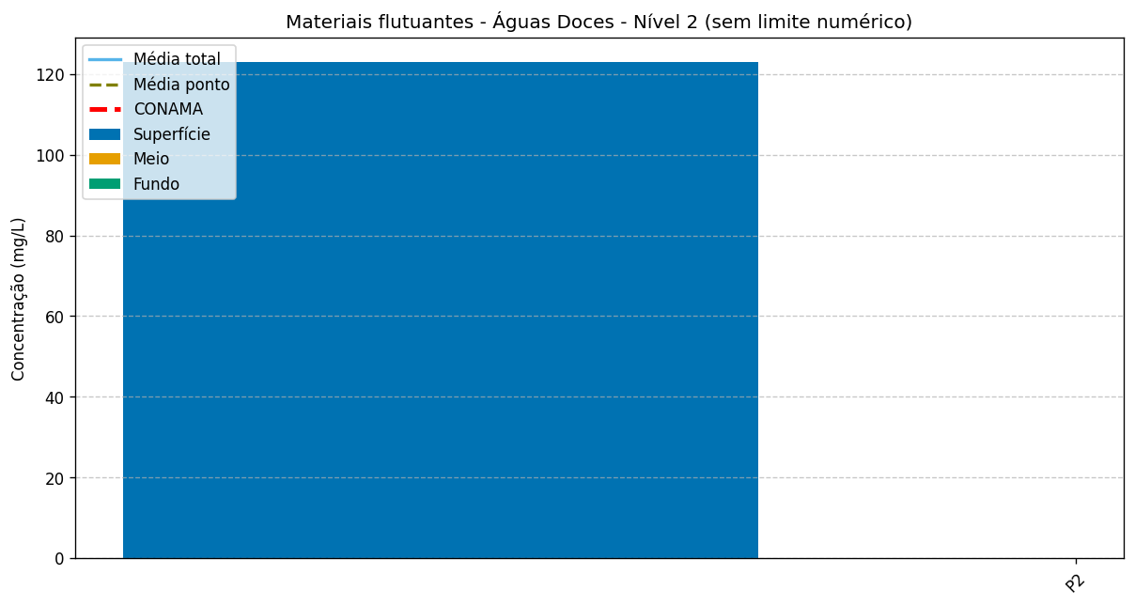

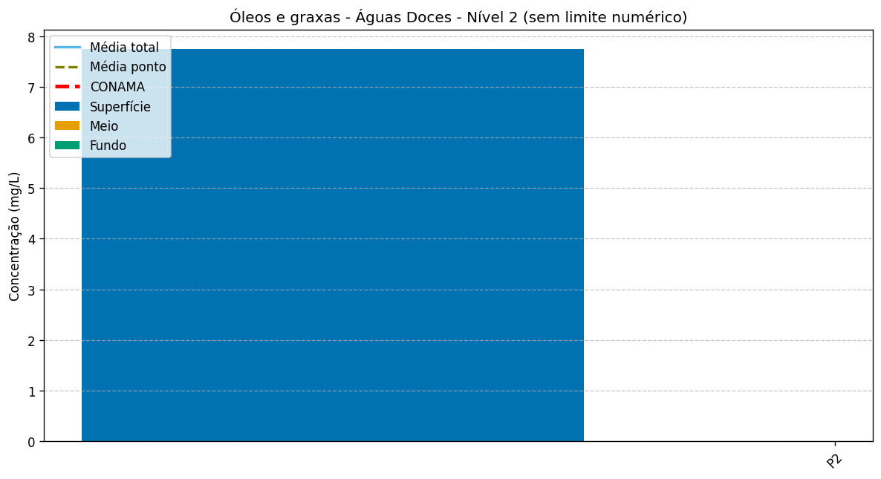

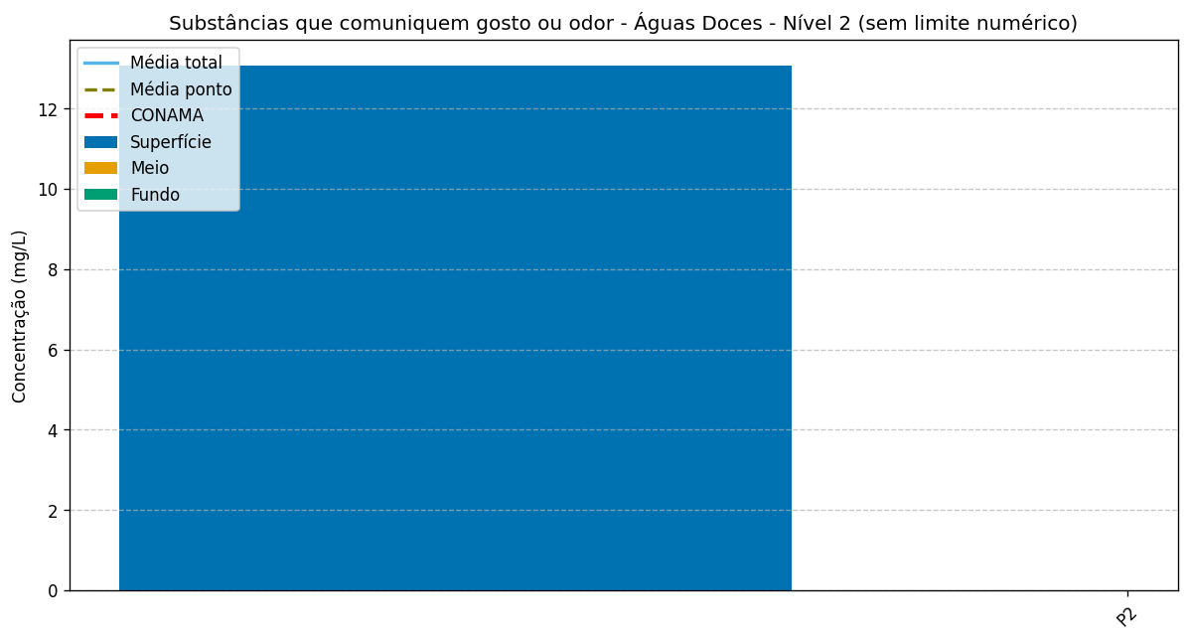

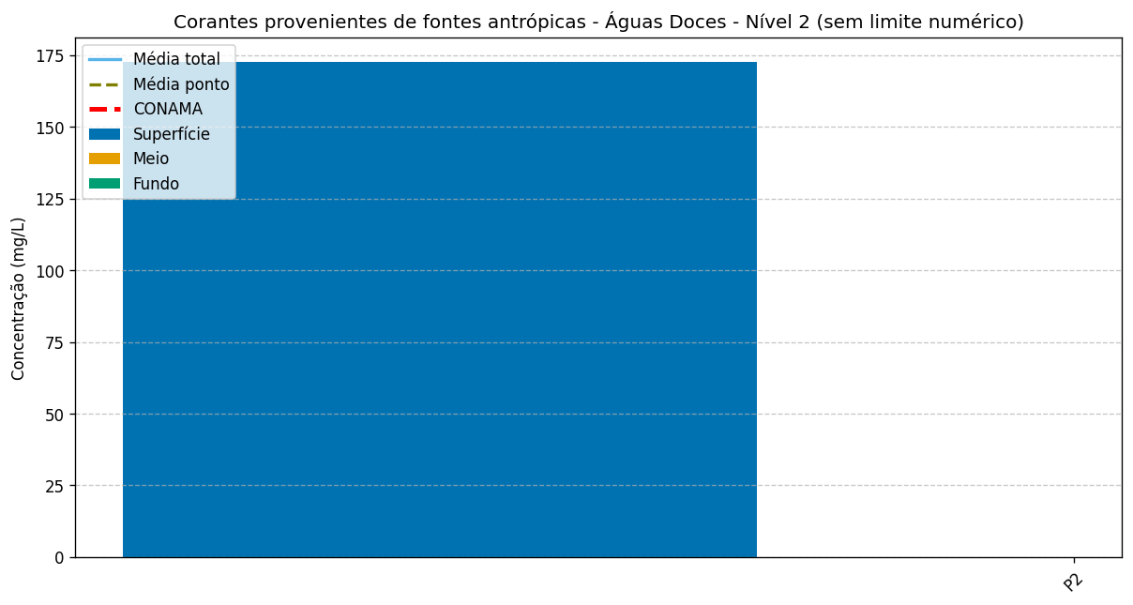

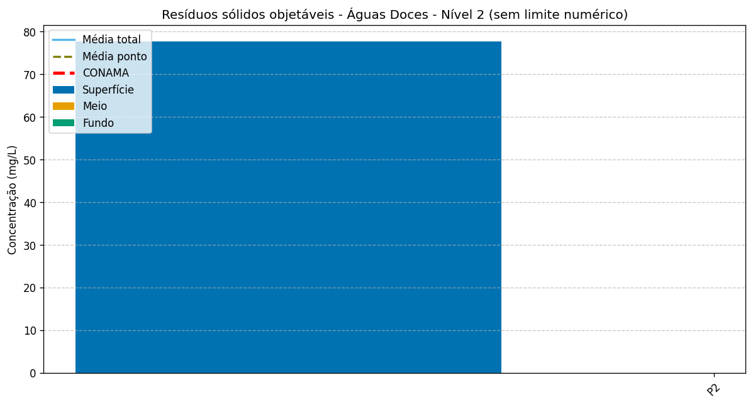

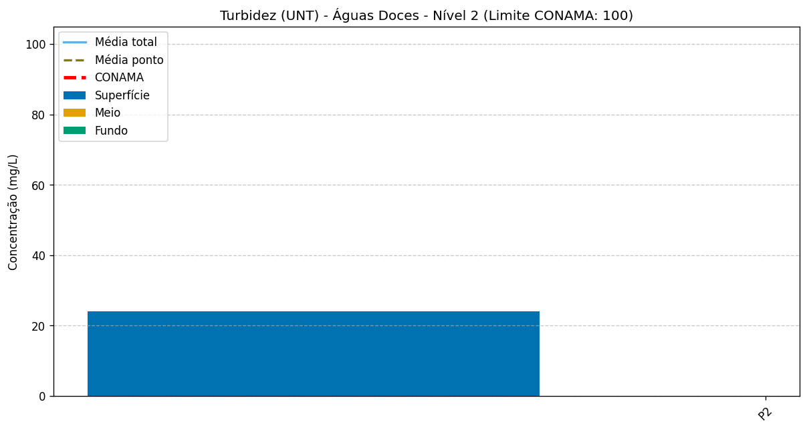

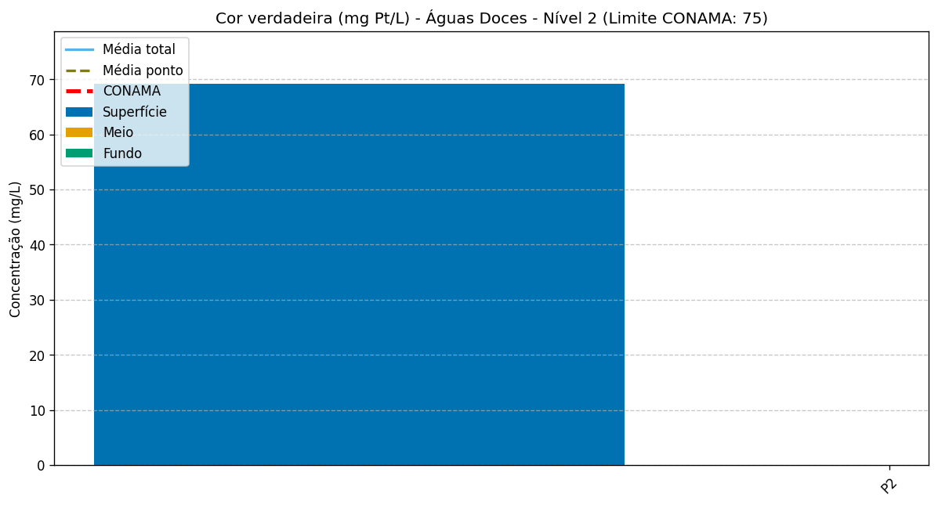

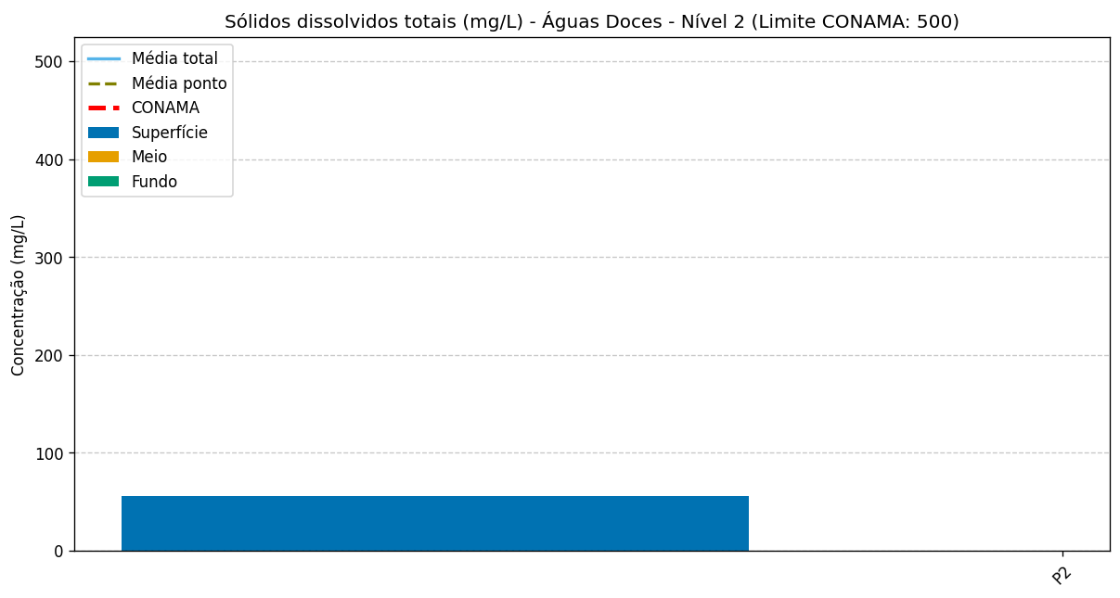

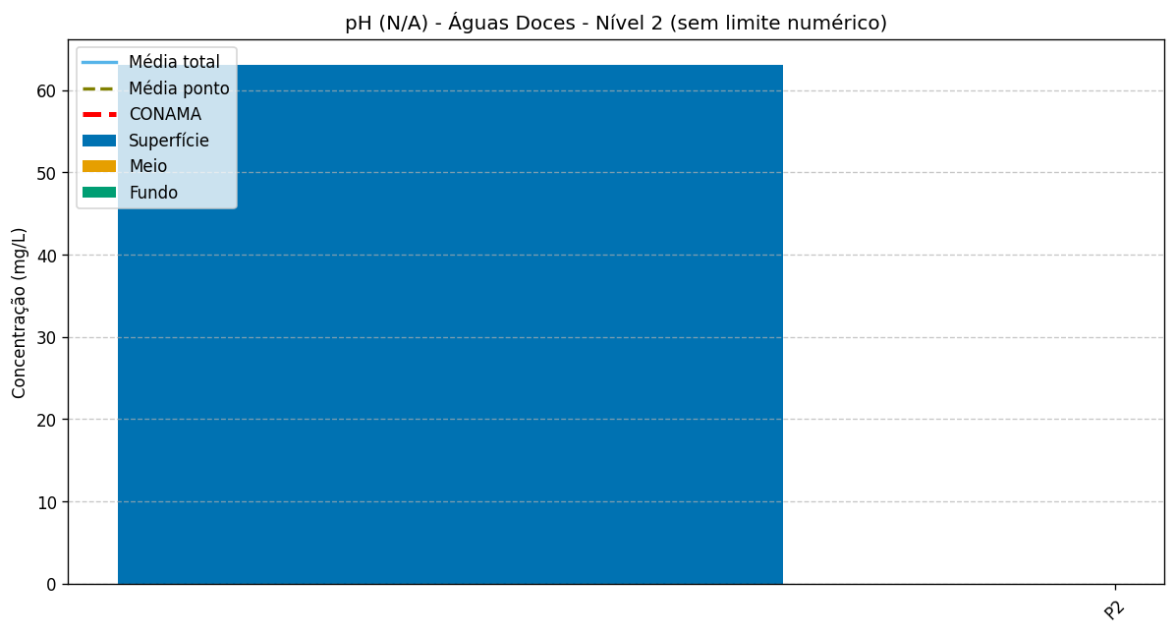

Fonte: **Porto da Costeira Atualizado** (2025).

A **Tabela 6** resume as médias dos parâmetros selecionados nos pontos amostrados.

**Tabela 6.** Concentrações médias dos parâmetros físico-químicos e biológicos.

ParâmetroMédiaTotalSuperfícieMeioFundoMateriais flutuantes120.11124.713.05174.05Óleos e graxas36.0344.9073.578.38Substâncias que comuniquem gosto ou odor69.7181.7597.8743.58Corantes provenientes de fontes antrópicas84.09117.0232.1477.14Resíduos sólidos objetáveis81.9643.6147.24137.66Turbidez (UNT)46.2616.75116.3140.73Cor verdadeira (mg Pt/L)89.7739.74136.14116.62Sólidos dissolvidos totais (mg/L)50.4143.8415.5374.42pH (N/A)77.5433.55179.6070.50

Fonte: **Porto da Costeira Atualizado** (2025).

## Metais Pesados

Os metais pesados são um grupo de elementos que, quando acumulados em seres vivos, causam danos devido a capacidade de bioacumulação (Marengoni et al., 2013). Tais metais podem ser introduzidos no meio ambiente através de atividades antropogênicas pelo seu frequente uso em indústrias, mas também ocorrem por fatores naturais, através de processos geoquímicos (Marengoni et al., 2013; Yabe & Oliveira, 1998). Por conta de suas características, possuem potencial de poluição em diversos compartimentos ambientais, não apenas na água, como solo e ar (Marengoni et al., 2013).

**Tabela 7**. Resumo dos resultados obtidos frente aos parâmetros de metais pesados nos pontos amostrados.

PontoProfundidadeAntimônio (mg/L Sb)Arsênio total (mg/L As)Bário total (mg/L Ba)Berílio total (mg/L Be)Boro total (mg/L B)Cádmio total (mg/L Cd)Chumbo total (mg/L Pb)Cobalto total (mg/L Co)Cobre dissolvido (mg/L Cu)Cromo total (mg/L Cr)Ferro dissolvido (mg/L Fe)Manganês total (mg/L Mn)Mercúrio total (mg/L Hg)Níquel total (mg/L Ni)Prata total (mg/L Ag)Selênio total (mg/L Se)Tálio total (mg/L Tl)Urânio total (mg/L U)Vanádio total (mg/L V)Zinco total (mg/L Zn)P2Fundo94.67158.59137.89123.1942.05184.31165.11196.93137.6391.22106.28146.23190.4134.68161.38173.4753178.1786.6271.51Meio0.4256.3737115.2912.49118.7750.160.3612.7625.1167.55142.03134.74180.32163.6561.8436.2981.5544.494.2Superfície111.650.3665.76116.261.61165.181.9695.02156.65166.9145.9334.6513.2195.3710.795.7887.6121.96154.94111.3Superfície76.07168.914.263.46187.72158.61164.3998.0228.65173.0210.554.6725.5712.9272.0435.51102.45177.2574.4188.86P5Fundo165.5614.94163.8284.9577.519.77133.5598.71125.52106.8728.4626.63137.91174.131.3165.53134.7271.83119.29116.08

Fonte: **Porto da Costeira Atualizado** (2025).

Pode-se verificar que 7.4074074074074066 % dos pontos apresentaram conformidade em relação aos metais pesados.

A **Figura 6** exibe as concentrações dos metais pesados selecionados nos pontos avaliados, comparando com a média obtida para o parâmetro e com os VMP pelo CONAMA, quando existentes.

**Figura 6.** Concentração dos parâmetros metais pesados para os pontos avaliados.

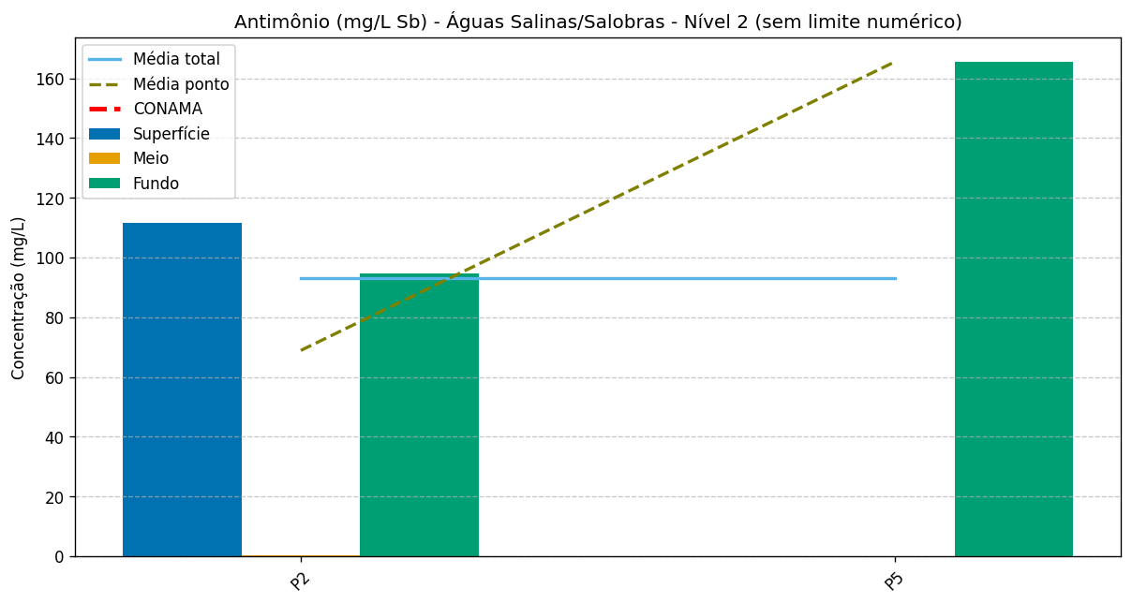

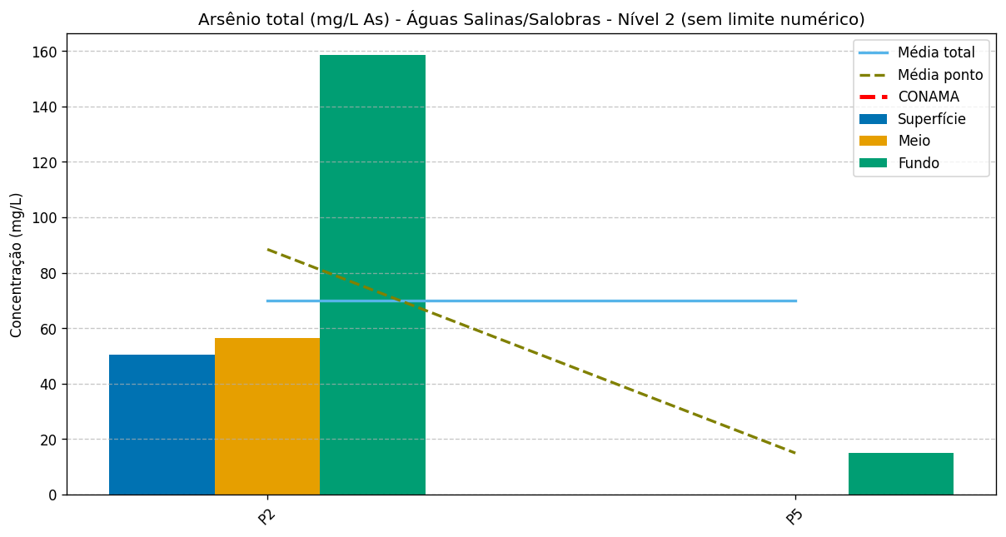

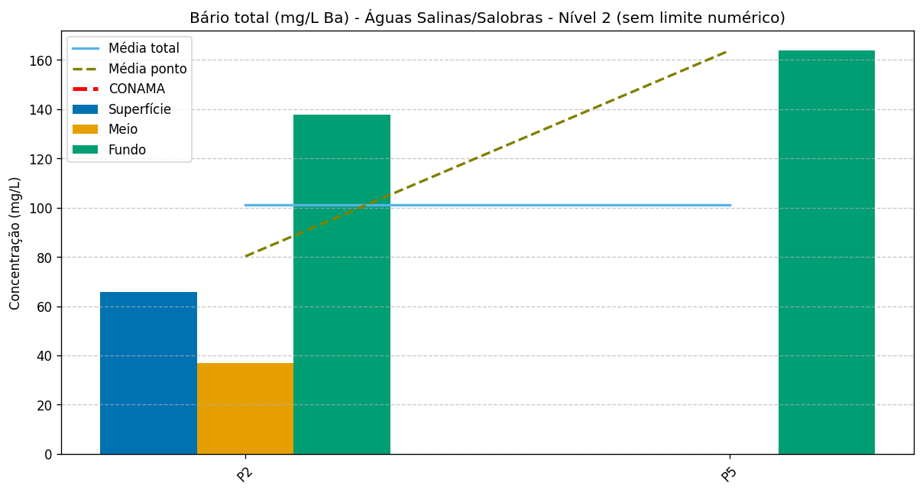

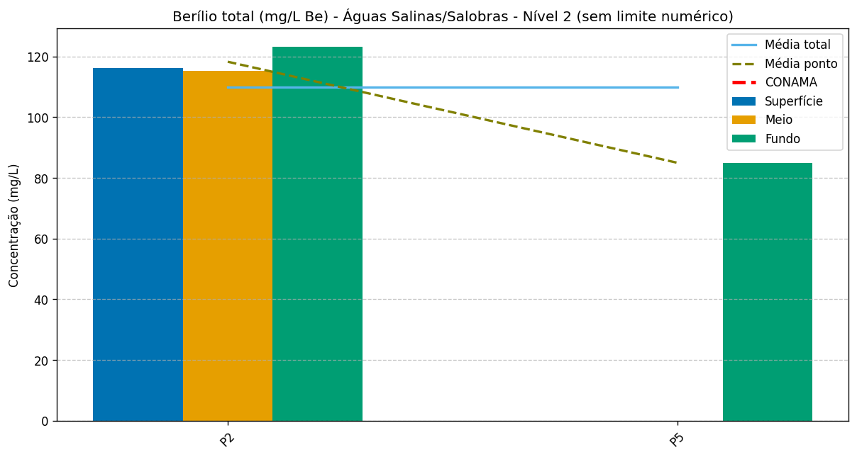

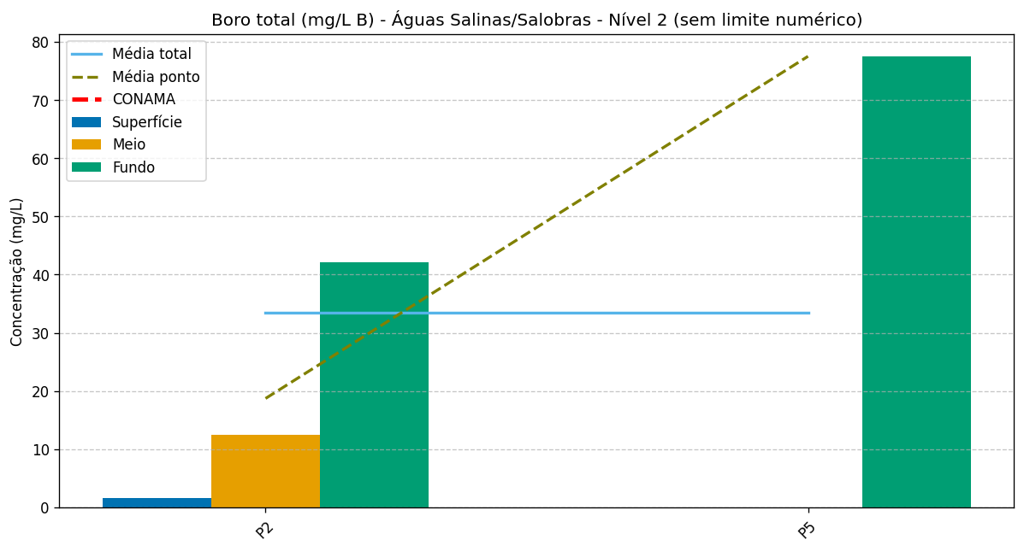

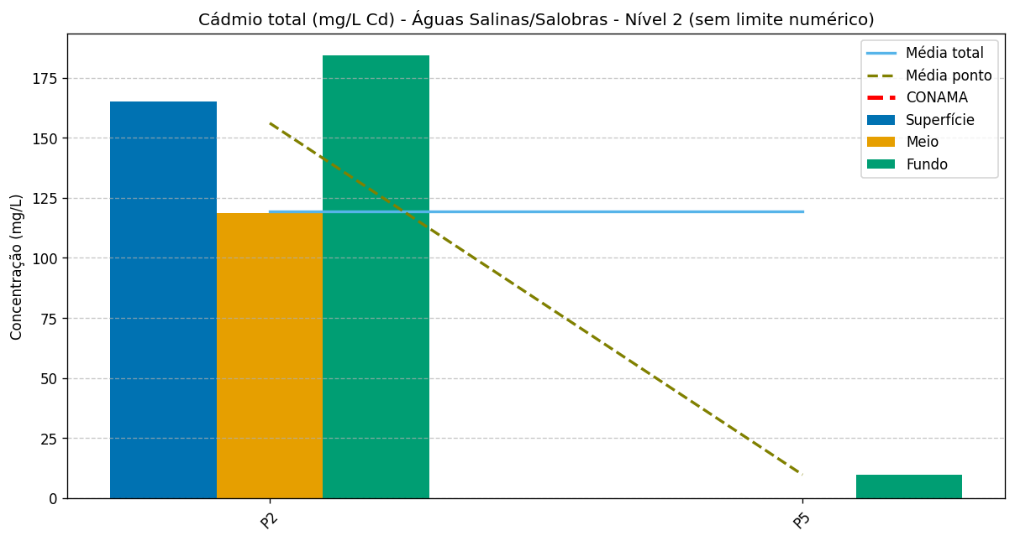

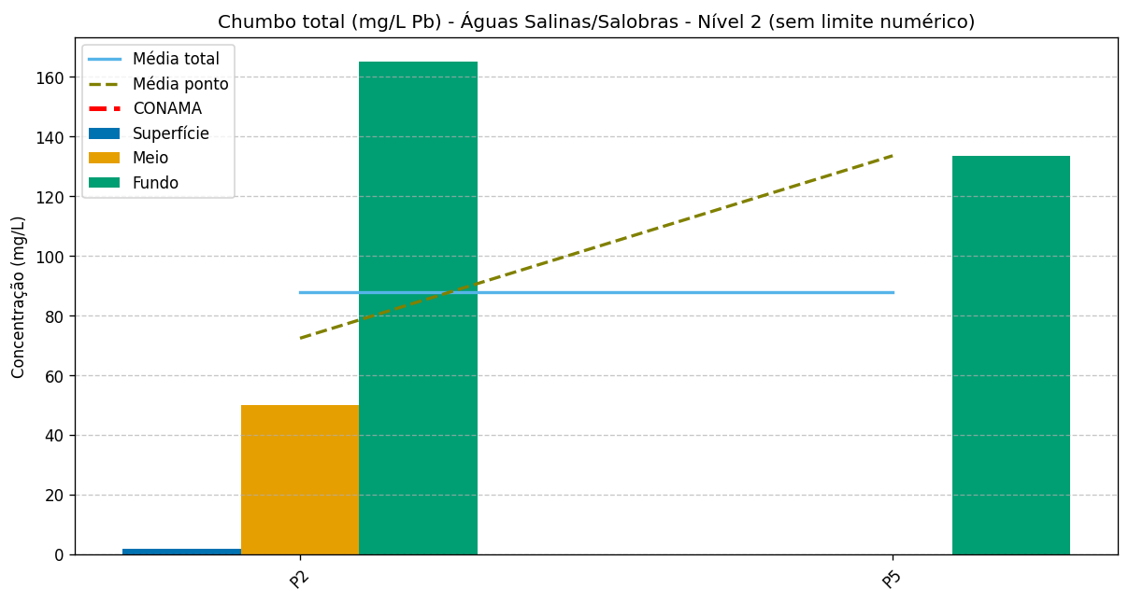

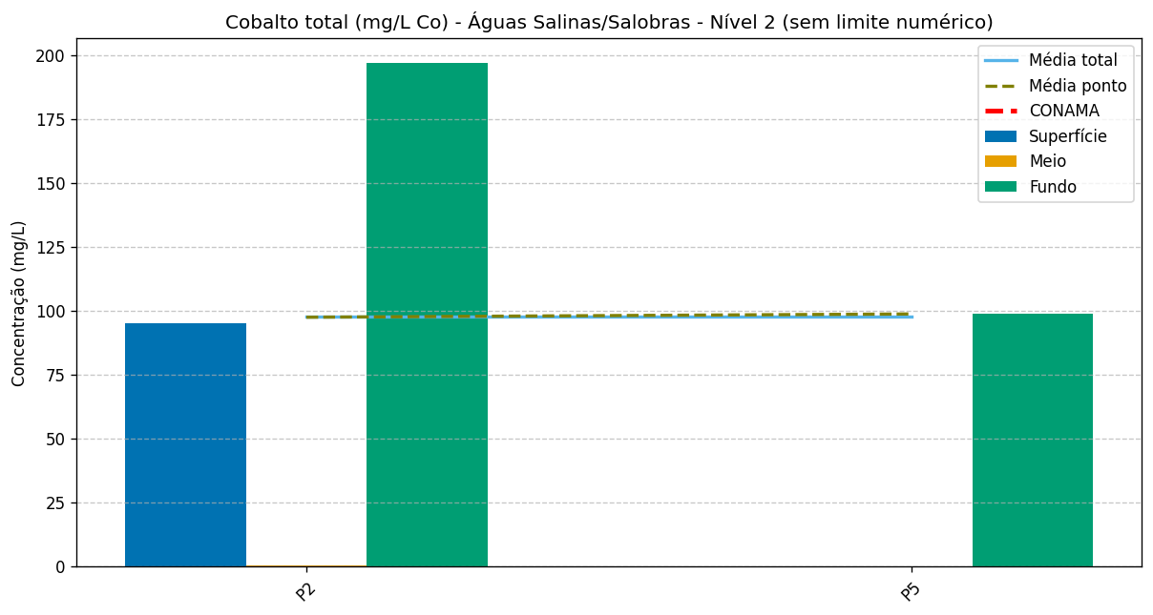

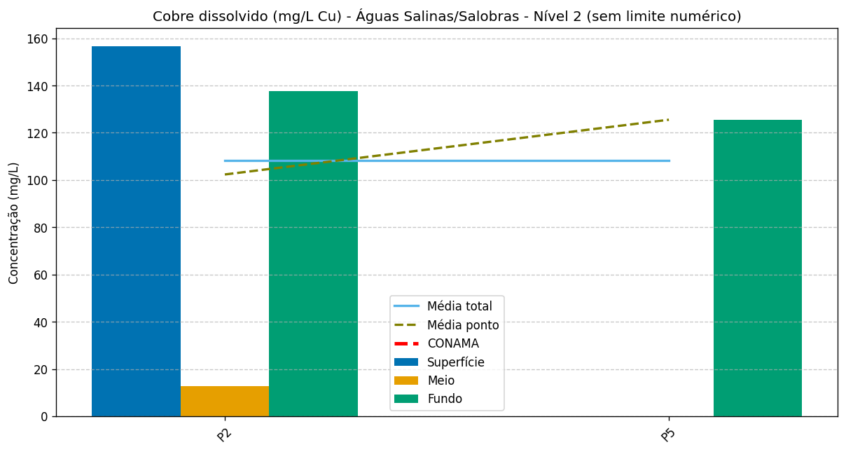

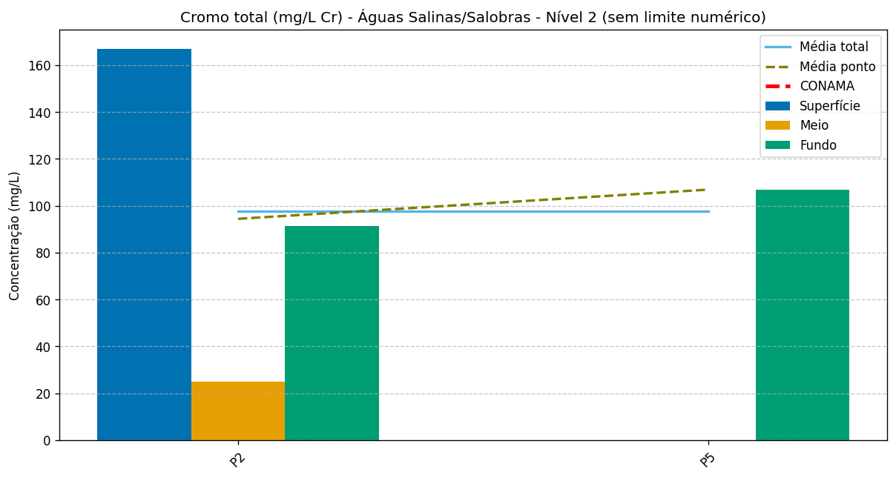

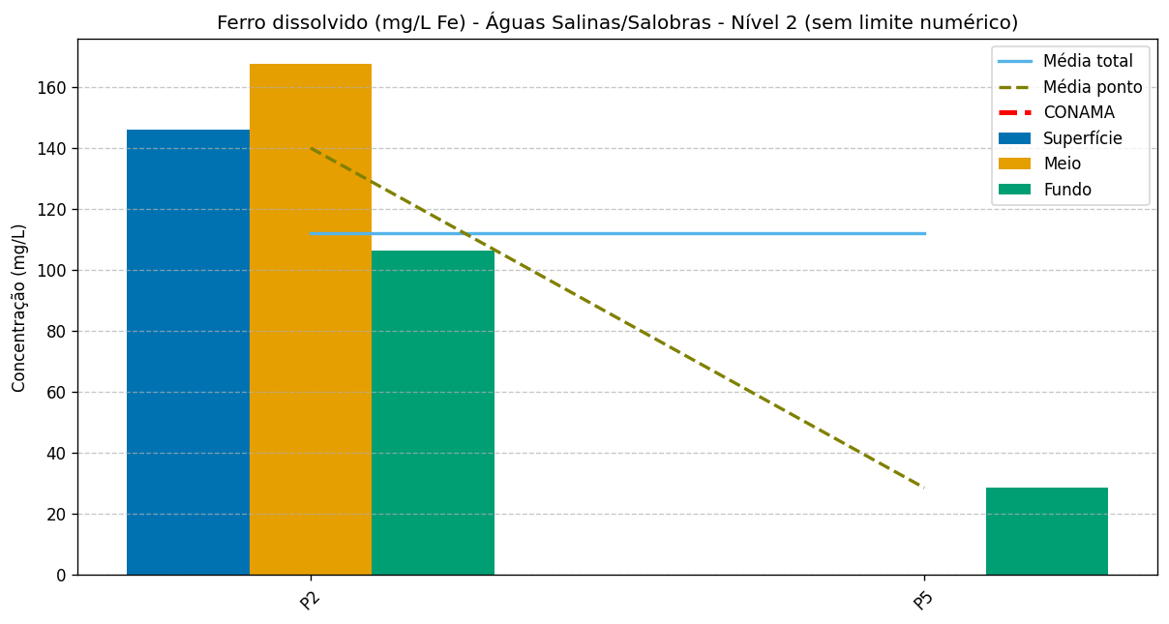

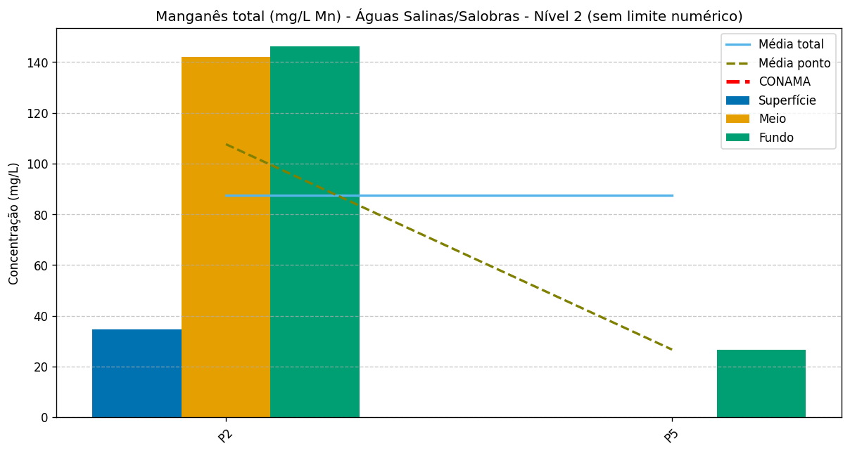

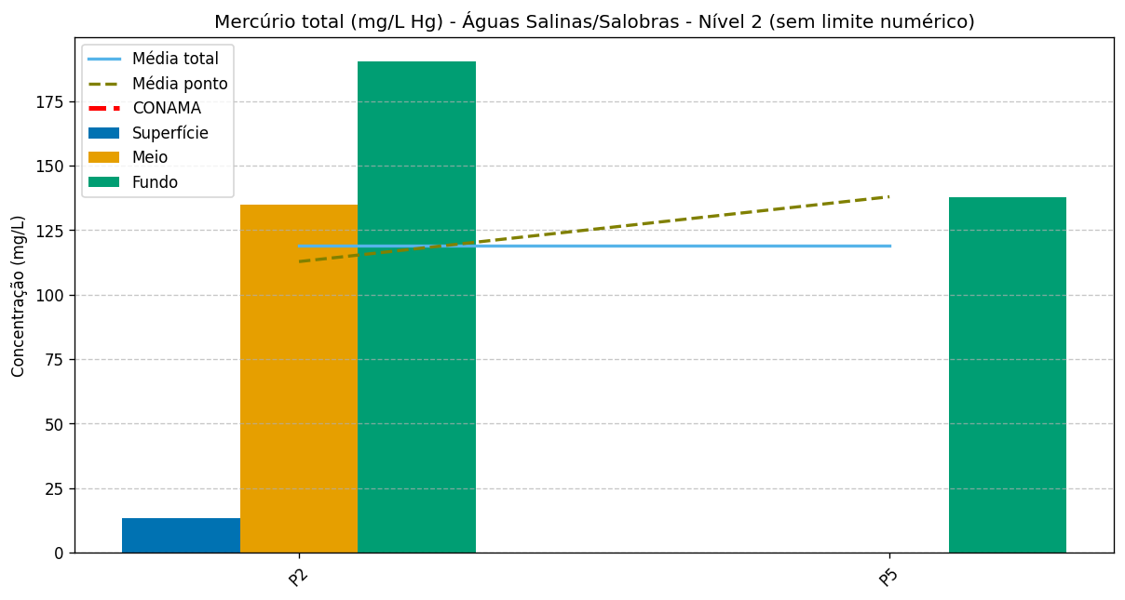

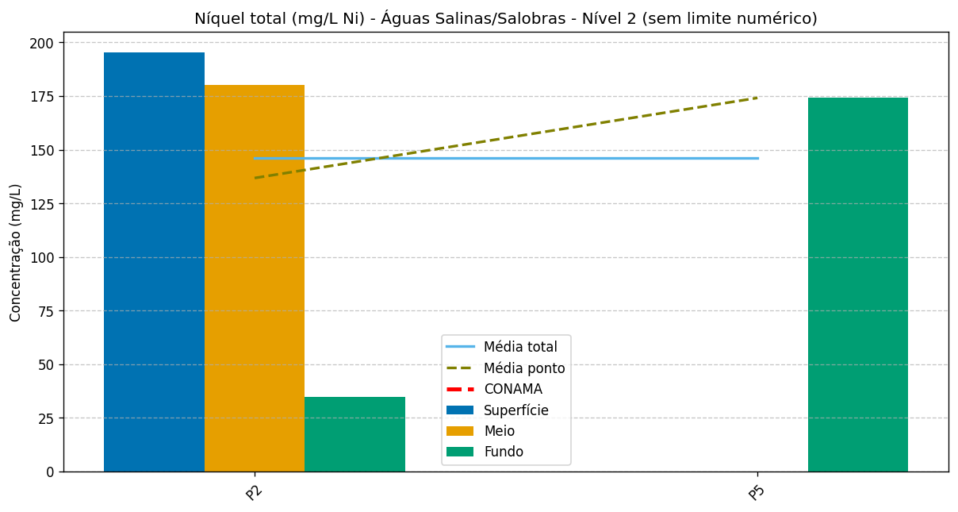

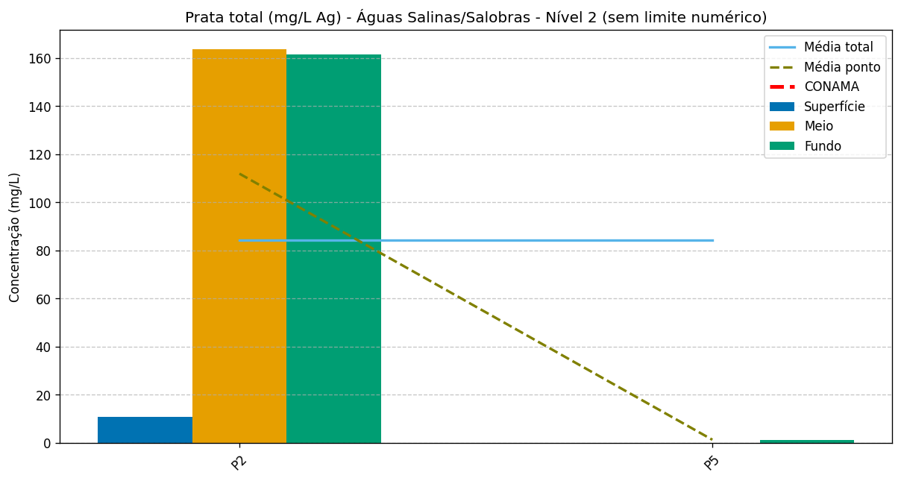

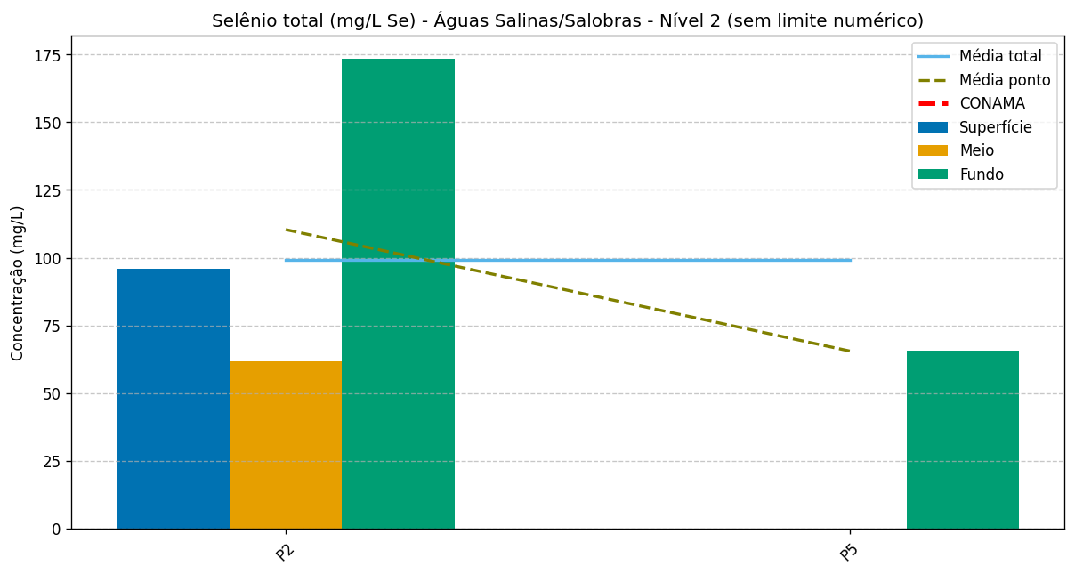

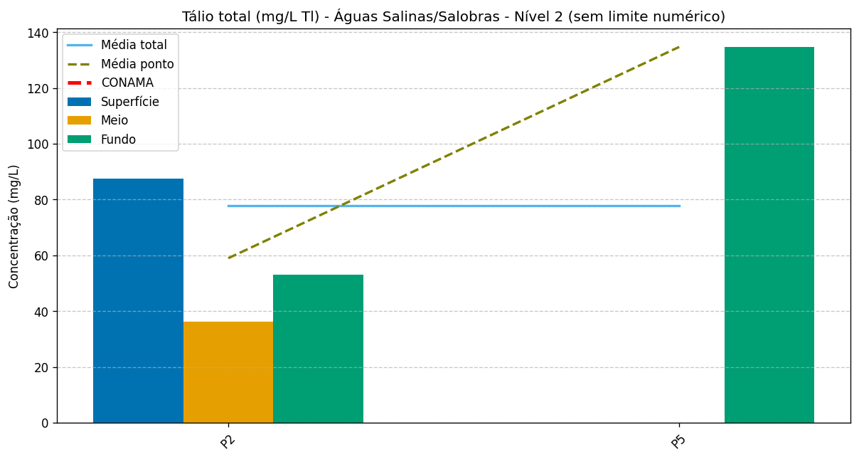

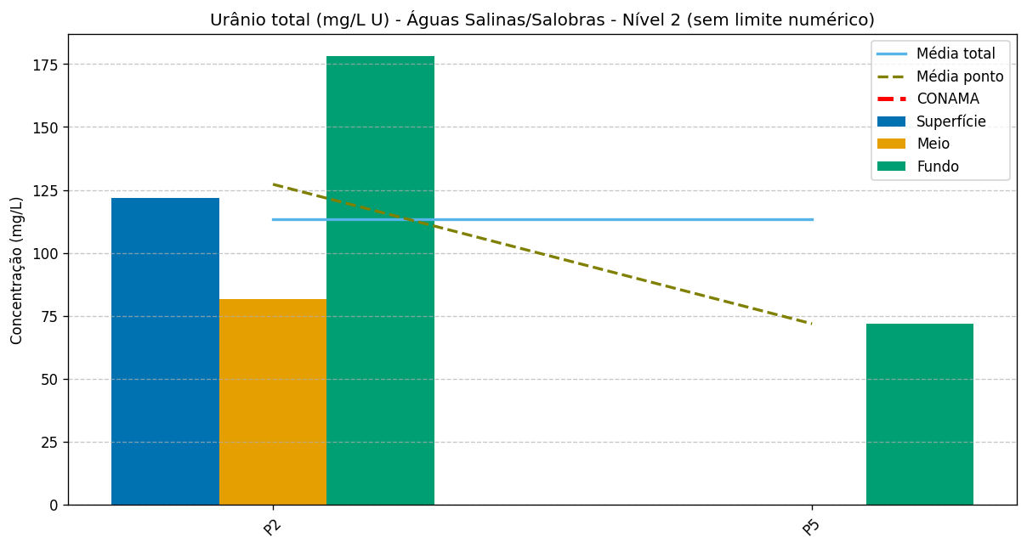

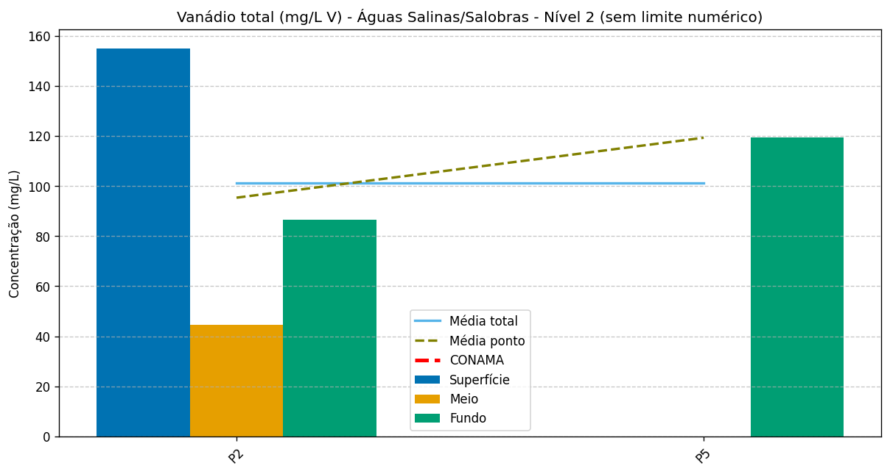

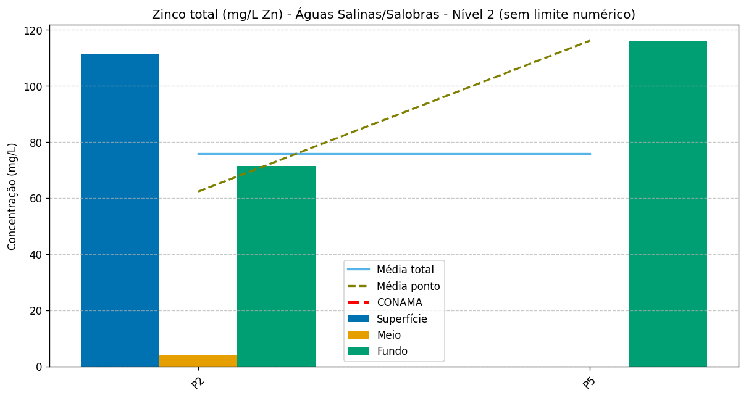

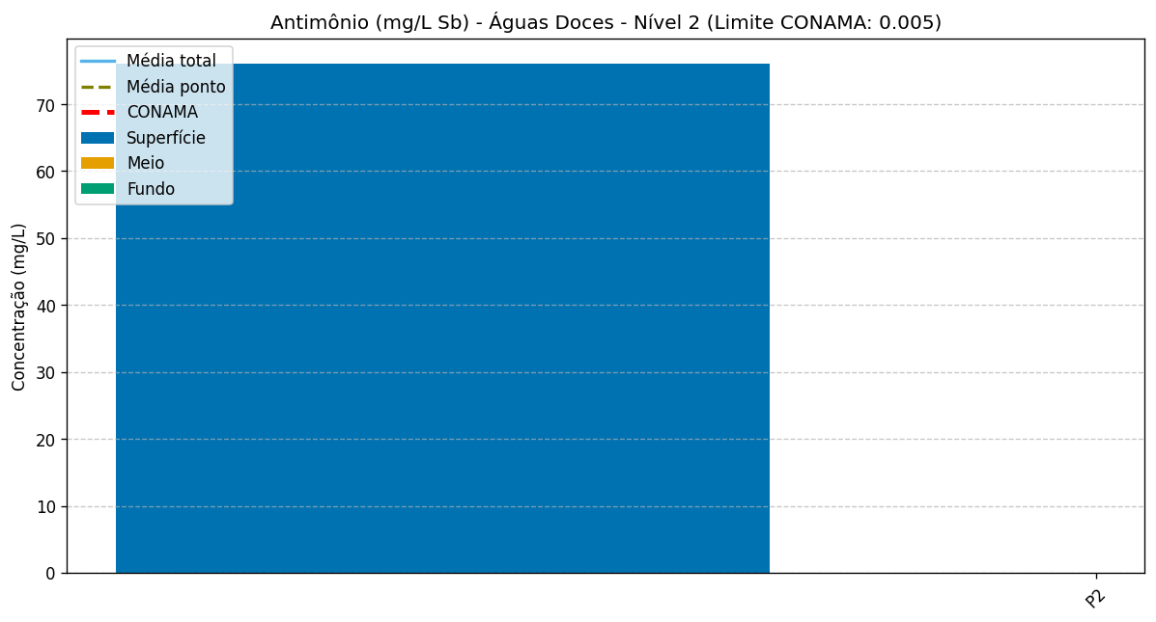

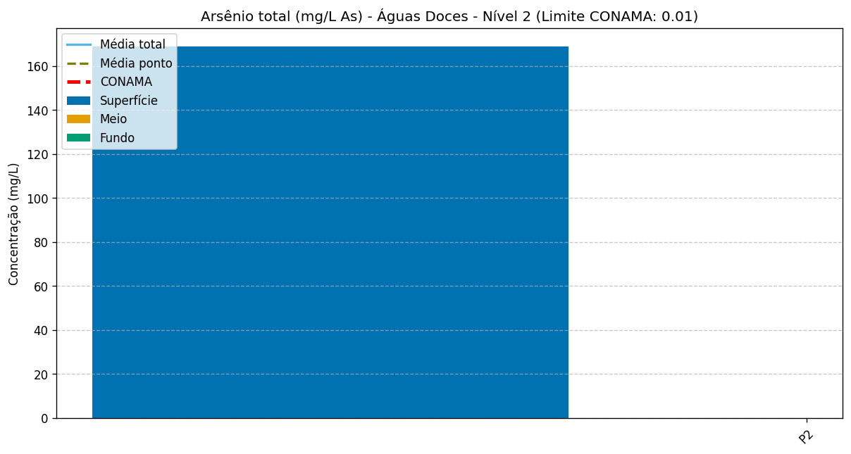

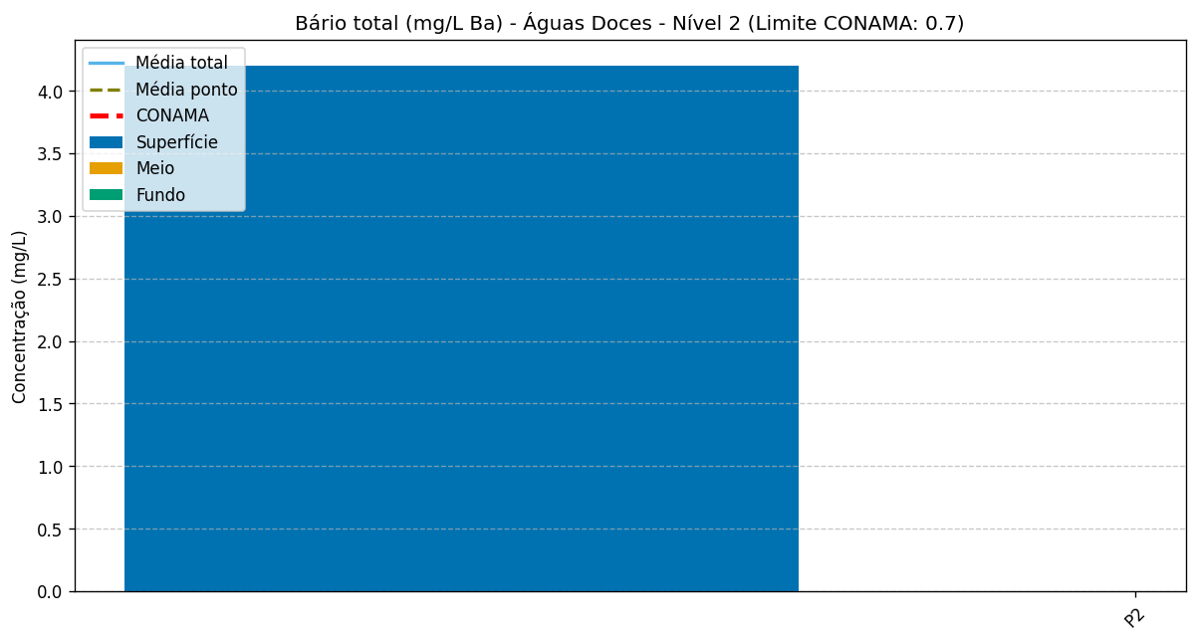

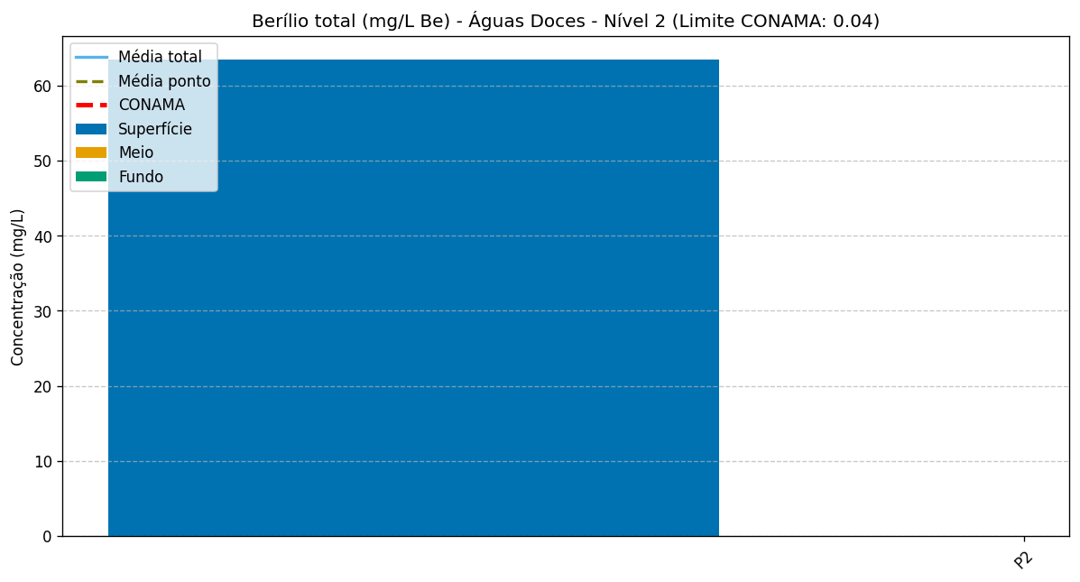

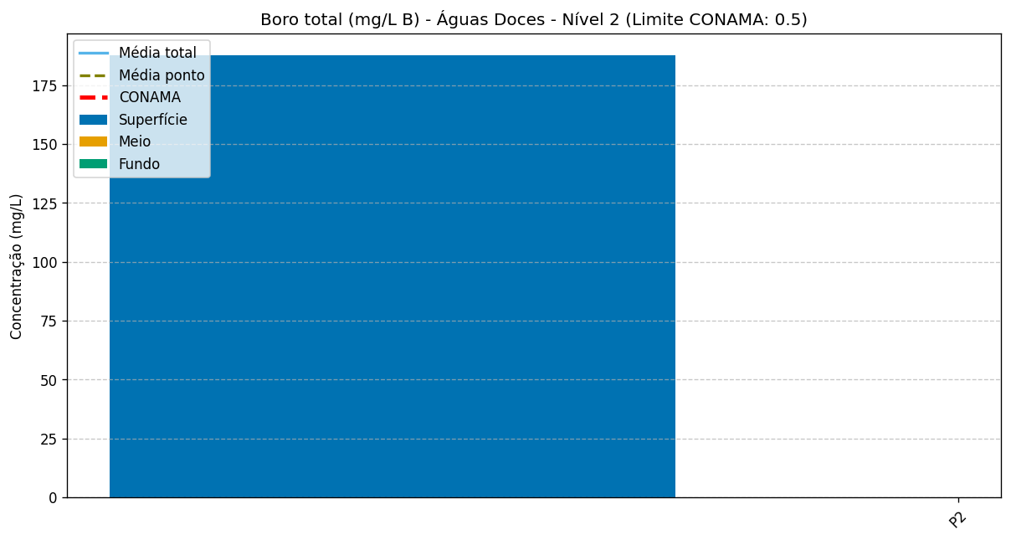

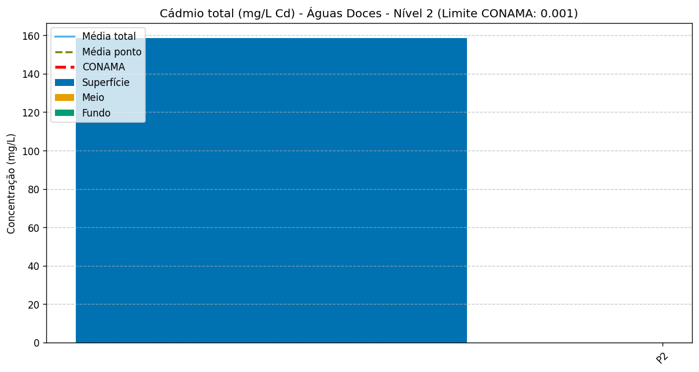

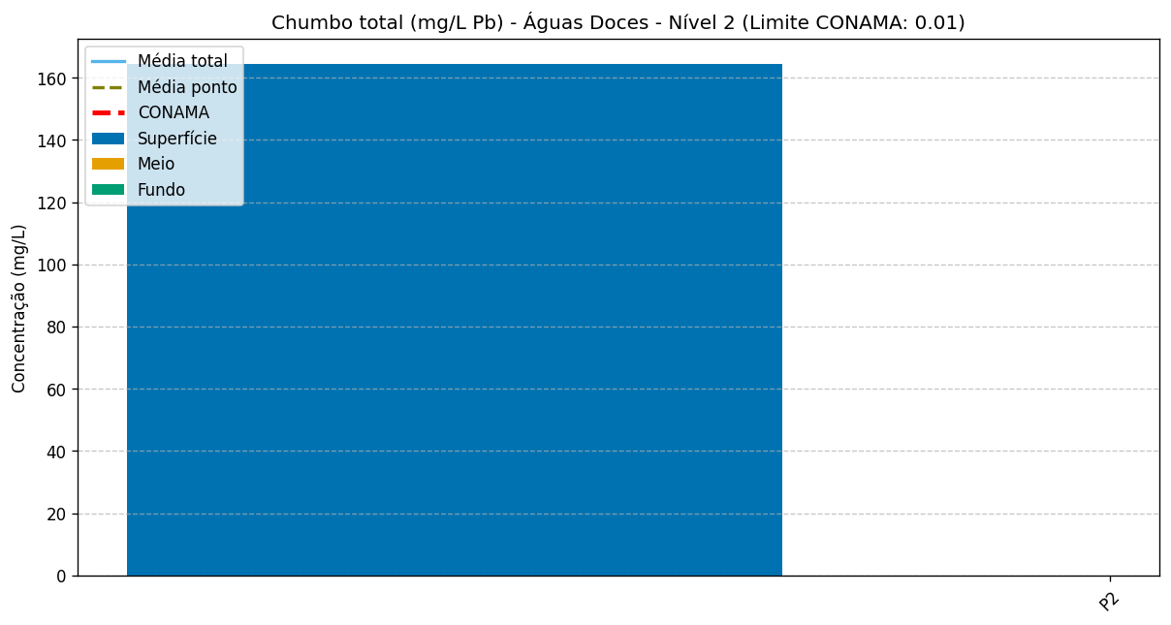

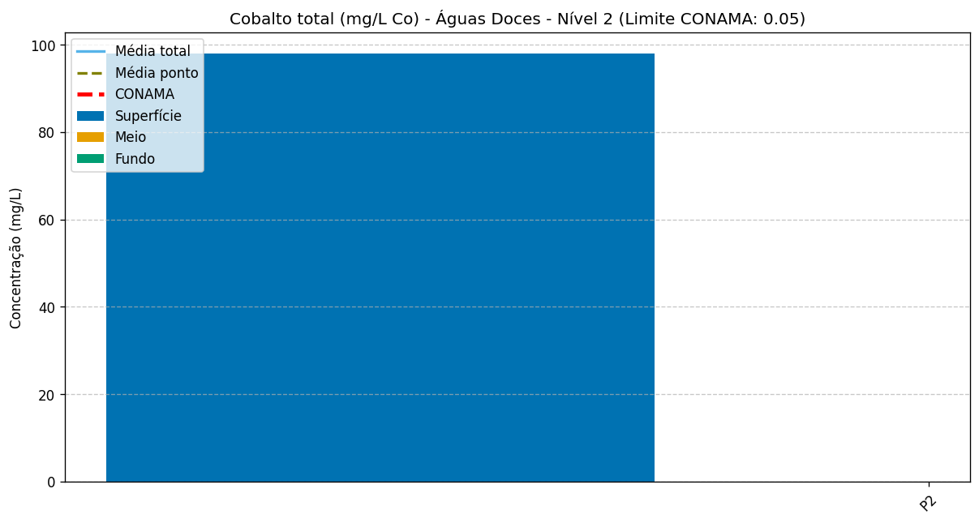

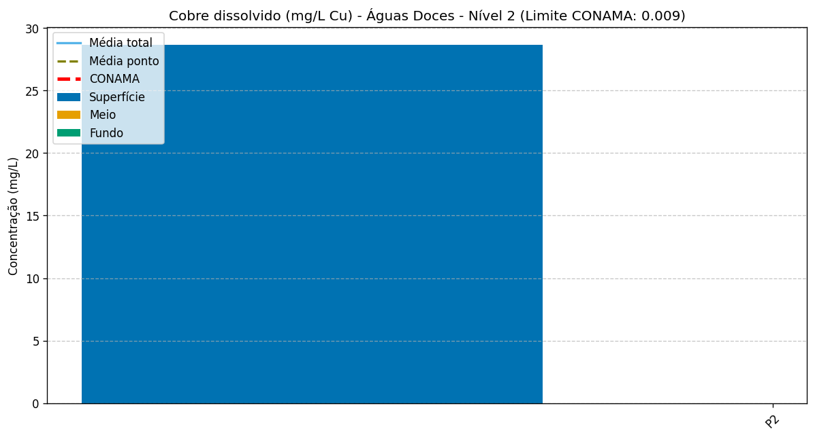

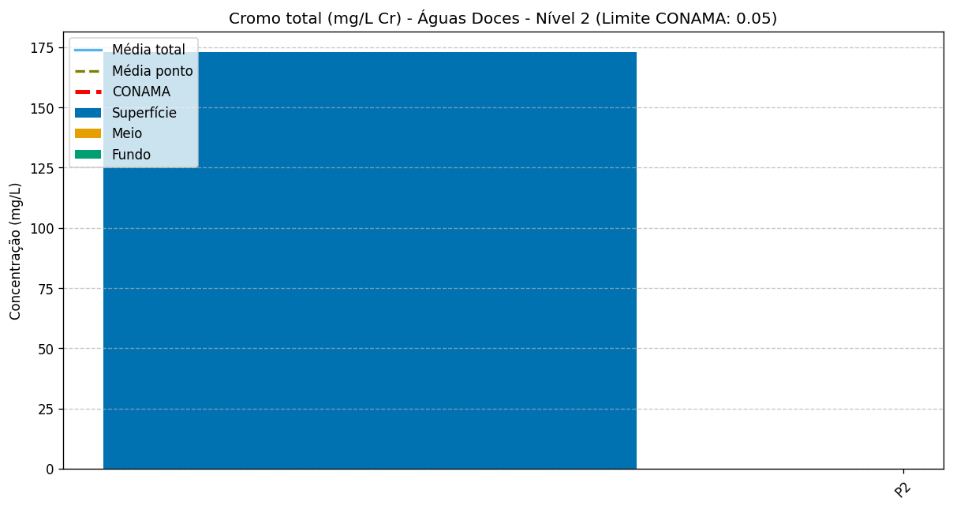

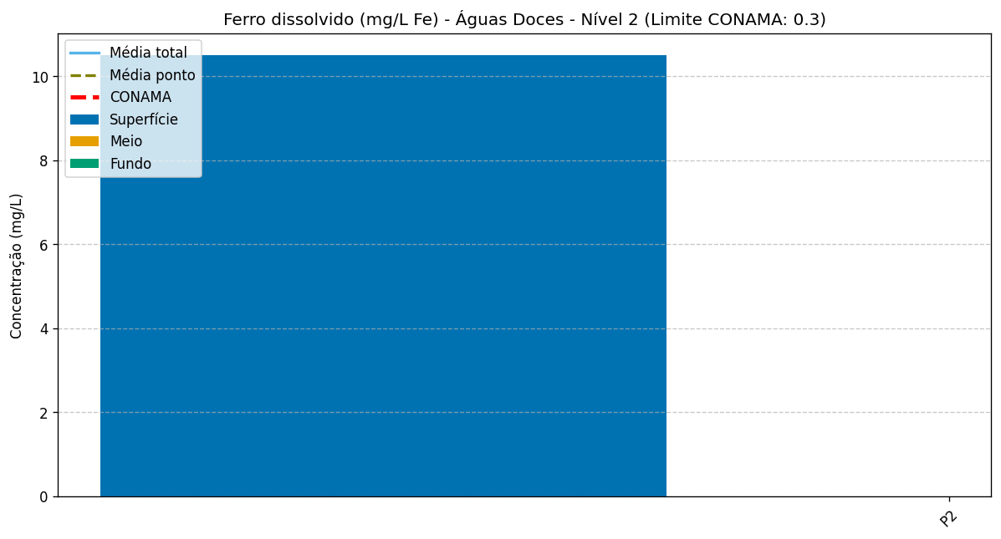

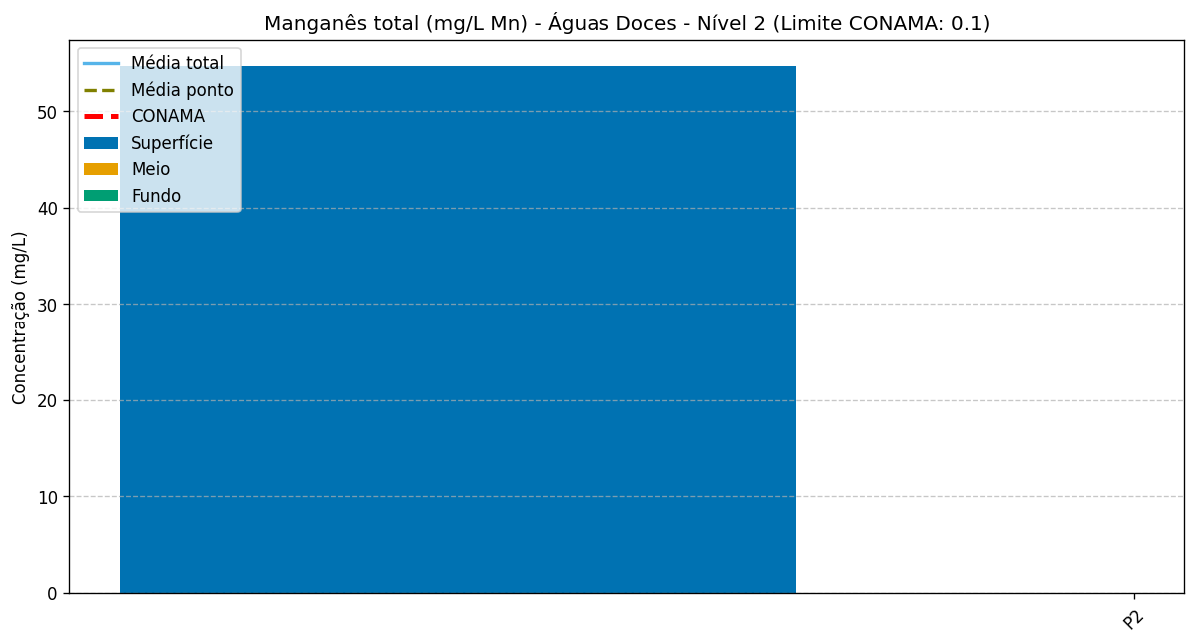

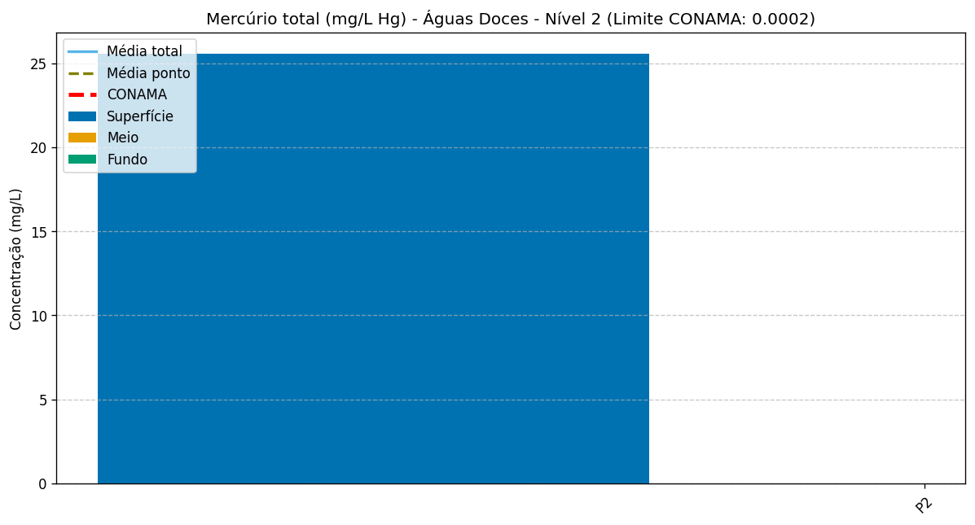

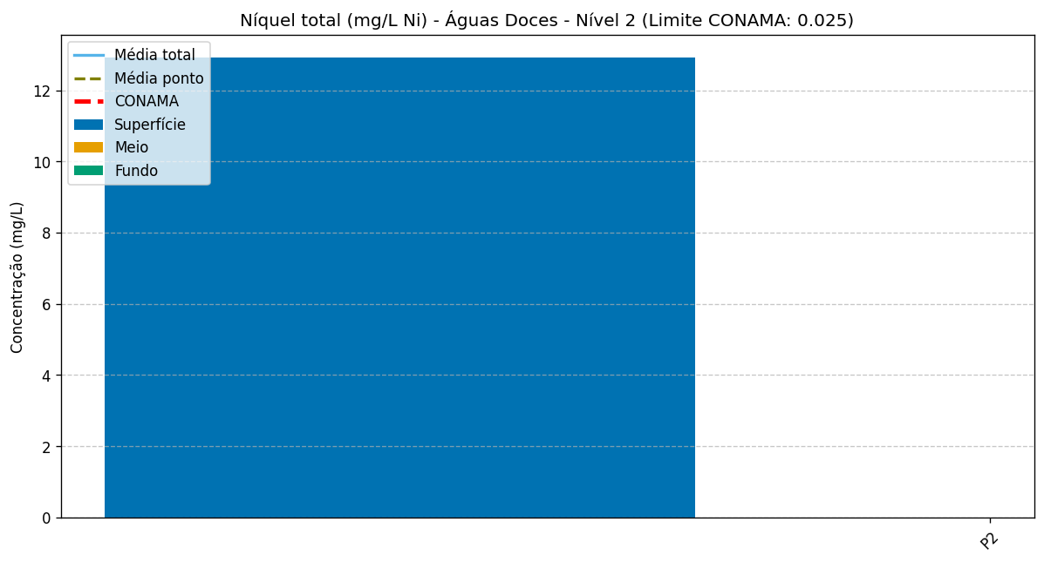

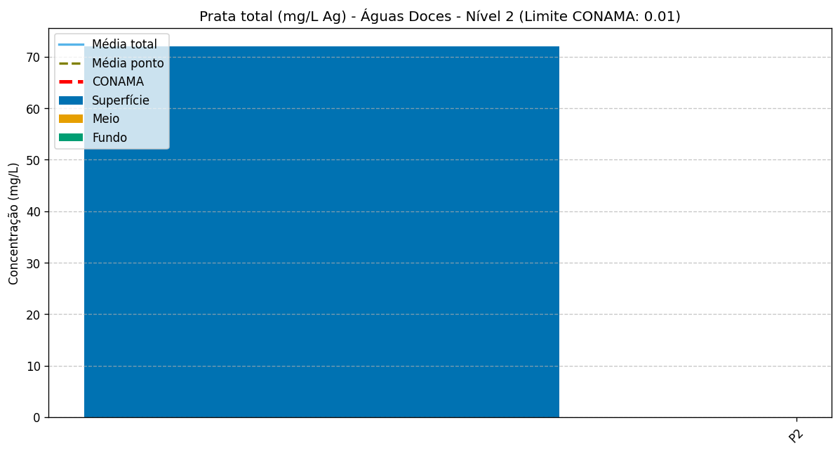

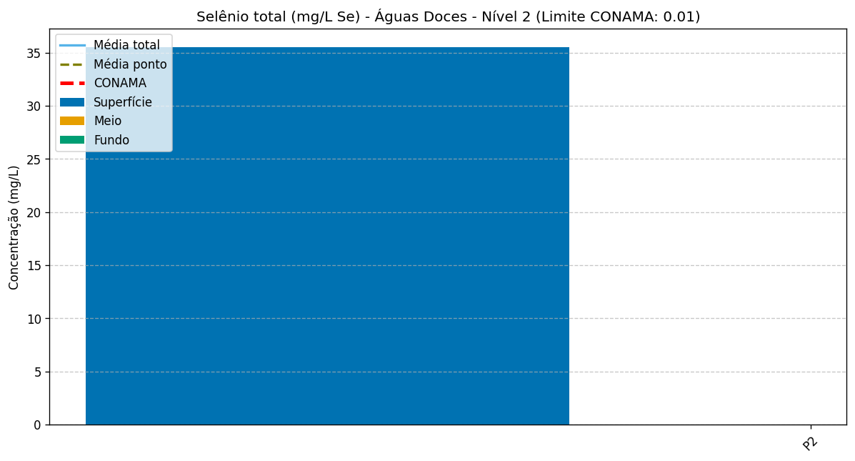

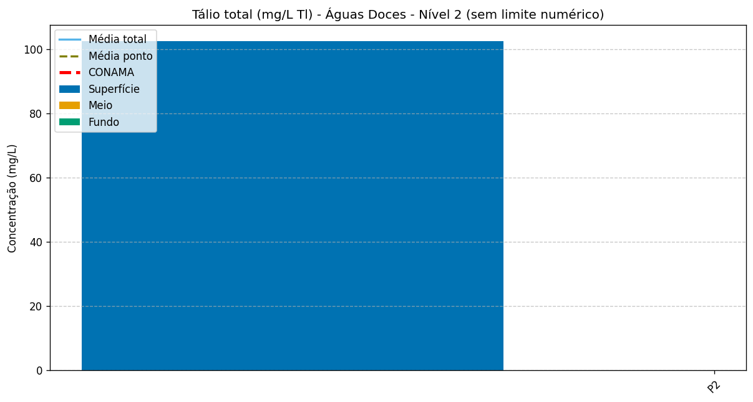

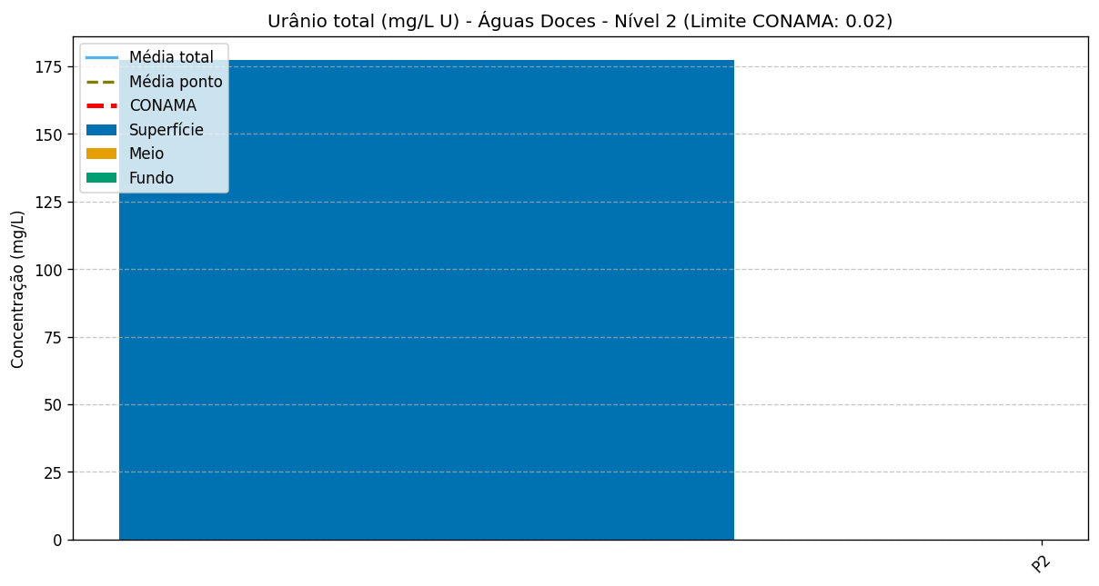

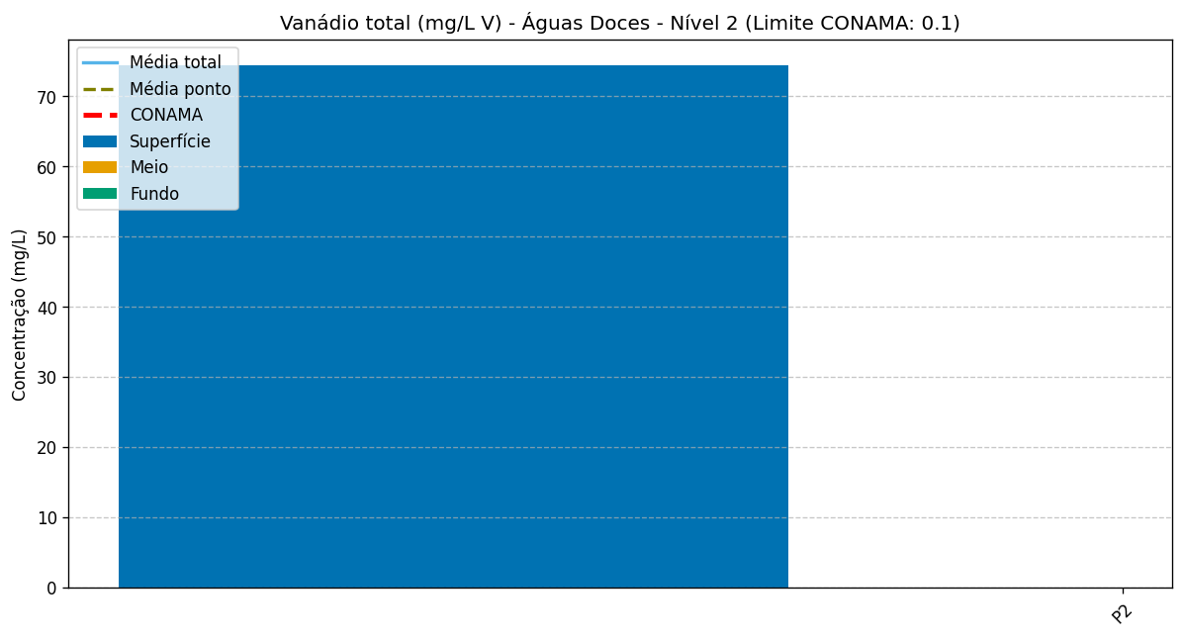

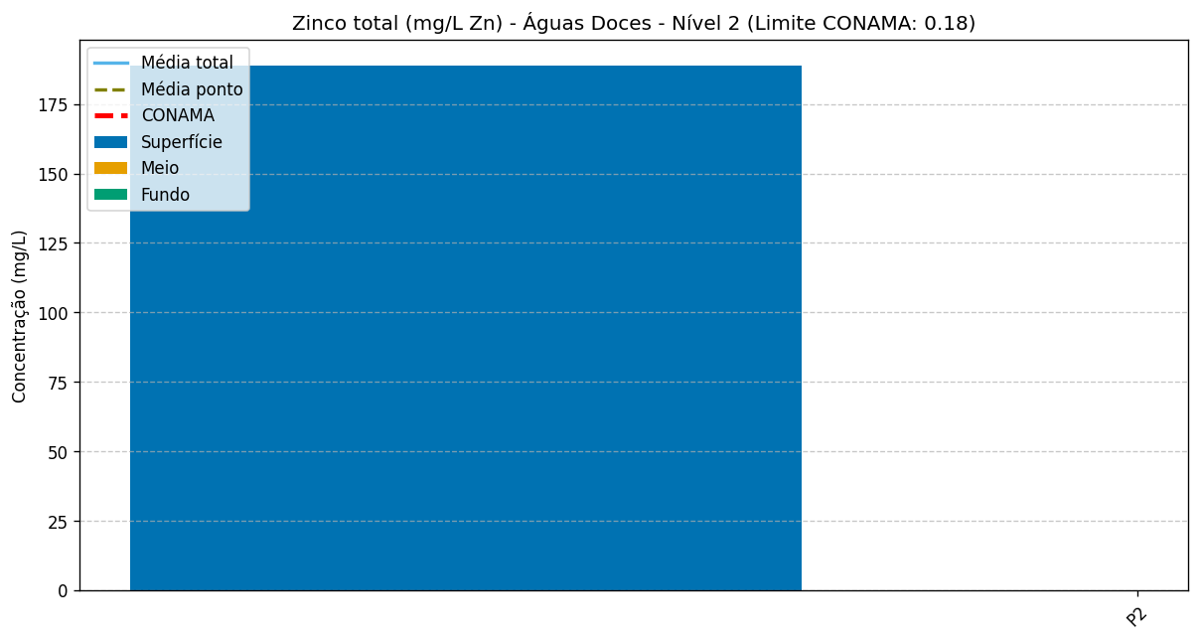

Fonte: **Porto da Costeira Atualizado** (2025).

A **Tabela 8** resume as médias dos parâmetros selecionados nos pontos amostrados.

**Tabela 8.** Concentrações médias dos parâmetros de metais pesados.

Fonte: **Porto da Costeira Atualizado** (2025).

## Parâmetros Orgânicos

A **Tabela 9** exibe o resumo dos resultados obtidos dos parâmetros orgânicos selecionados. Dentre os parâmetros orgânicos, destaca-se os HPAs, os quais são lançados no ambiente devido a ocorrência de processos incompletos de combustão de matéria orgânica, aparecimento de produtos derivados de petróleo ou lançamento de efluentes industriais (Polakiewicz, 2008), podendo, portanto, apresentar relação com as atividades portuárias.

Neste tipo de empreendimento, HPAs podem ser originados nas operações rotineiras, devido, por exemplo, a navegação de navios abastecidos com combustíveis pesados e utilização de equipamentos e veículos movidos à petróleo, dentre outros. Assim, é necessária a avaliação da ocorrência destes tipos de compostos, uma vez que apresentam alta toxicidade, sendo poluentes de controle prioritário (Polakiewicz, 2008).

Em localidades onde ocorra pesca ou cultivo de organismos para fins de consumo intensivo, seja em águas salinas ou salobras, há padrões de qualidade da água mais restritivos em relação à alguns parâmetros orgânicos, cujos quais possuem características capazes de influenciar negativamente os recursos pesqueiros, como a elevada toxicidade ou persistência no meio ambiente. Dentre os parâmetros de controle se tem algumas substâncias enquadradas no grupo HPA.

**Tabela 9**. Resumo dos resultados obtidos frente aos parâmetros orgânicos nos pontos amostrados.

Fonte: **Porto da Costeira Atualizado** (2025

A **Figura 7** exibe as concentrações dos HPAs selecionados nos pontos avaliados: , comparando com a média obtida para o parâmetro e com os VMP pelo CONAMA, quando existentes.

**Figura 7.** Concentração dos parâmetros orgânicos para os pontos avaliados.

Fonte: **Porto da Costeira Atualizado** (2025).

Pode-se verificar que % dos pontos apresentaram conformidade em relação aos HPAs. Já a **Tabela 10** exibe um resumo das médias obtidas para as substâncias do grupo de HPA selecionadas, considerando a totalidade dos pontos.

**Tabela 10.** Concentrações médias dos parâmetros orgânicos.

Fonte: **Porto da Costeira Atualizado** (2025).

## Indicadores de Desempenho

A **Tabela 11** exibe os resultados obtidos frente aos indicadores de desempenho adotados.

**Tabela 11.** Resultados obtidos dos indicadores de desempenho.

|  |  |  |
| --- | --- | --- |
| Indicador | Meta | Resultado |
|  |  |  |

Fonte: **Porto da Costeira Atualizado** (2025).

# Parecer Técnico

# Medidas de Mitigação

# Anexos

https://dbpfutkamvqjftxortmv.supabase.co/storage/v1/object/public/qualidade-agua-superficial/laudos/3d8c25a3-1a1a-401d-ad0f-527c7aa59a1f/1747944340701_Laudo_Tecnico_Analise_Agua_FICTICIO.pdf

# Lista de Referências

ASSOCIAÇÃO BRASILEIRA DE NORMAS TÉCNICAS (ABNT). **NBR ISO 14.031:** Gestão ambiental – Avaliação de desempenho ambiental – diretrizes. Rio de Janeiro, RJ: ABNT, 2015. 44 p.

BRASIL. Lei Federal nº 9433 de 8 de janeiro de 1997. Institui a Política Nacional de Recursos Hídricos, cria o Sistema Nacional de Gerenciamento de Recursos Hídricos, regulamenta o inciso XIX do art. 21 da Constituição Federal, e altera o art. 1º da Lei nº 8.001, de 13 de março de 1990, que modificou a Lei nº 7.990, de 28 de dezembro de 1989. Brasília, DF, **Diário Oficial da União**. Disponível em: <https://www.planalto.gov.br/ccivil_03/leis/l9433.htm>.

BRASIL. Ministério do Meio Ambiente (MMA). **Guia Nacional de Coleta e Preservação de Amostras**. Brasília, DF, 2011. Disponível em: <https://cetesb.sp.gov.br/wp-content/uploads/2021/10/Guia-nacional-de-coleta-e-preservacao-de-amostras-2012.pdf>.

BRASIL. Resolução CONAMA nº 357 de 17 de março de 2005. Dispõe sobre a classificação dos corpos de água e diretrizes ambientais para o seu enquadramento, bem como estabelece as condições e padrões de lançamento de efluentes, e dá outras providências. Brasilia, DF, **Diário Oficial da União**. Disponível em: <https://www.icmbio.gov.br/cepsul/images/stories/legislacao/Resolucao/2005/res_conama_357_2005_classificacao_corpos_agua_rtfcda_altrd_res_393_2007_397_2008_410_2009_430_2011.pdf>.

DONADIO, Nicole MM; GALBIATTI, João A.; PAULA, Rinaldo C. de. Qualidade da água de nascentes com diferentes usos do solo na bacia hidrográfica do Córrego Rico, São Paulo, Brasil. **Engenharia Agrícola**, v. 25, p. 115-125, 2005. Disponível em: <https://www.scielo.br/j/eagri/a/m9KzFQywkjqVLCZZdhT7JsF/abstract/?lang=pt>.

MARENGONI, Nilton Garcia et al. Bioacumulação de metais pesados e nutrientes no mexilhão dourado do reservatório da usina hidrelétrica de Itaipu binacional. **Química Nova**, v. 36, n. 3, p. 359-363, 2013. Disponível em: <https://www.scielo.br/j/qn/a/7ktYMCJ7qm57VzS9TXwNGkn/?format=pdf&lang=pt>.

POLAKIEWICZ, Lilian. Estudo de Hidrocarbonetos policíclicos aromáticos nos estuários de Santos e São Vicente–SP utilizando diatomito como material adsorvente. **IPEN. Autarquia Associada à Universidade de São Paulo. Universidade de São Paulo**, 2008.

VON SPERLING, Marcos. **Introdução à qualidade das águas e ao tratamento de esgotos**. Editora UFMG, p.183. 1996.

YABE, Maria Josefa Santos; OLIVEIRA, Elisabeth de. Metais pesados em águas superficiais como estratégia de caracterização de bacias hidrográficas. **Química Nova**, v. 21, p. 551-556, 1998.Disponível em: <https://www.scielo.br/j/qn/a/wD6LnDq9knm676CJxpczLDy/?format=pdf&lang=pt>.